附件3

粮食行业省级平台建设技术指引
（试行）

国家粮油信息中心
河南工业大学
二○一七年九月

目 录
1 编制依据、规范及目标 1
1.1 编写背景和意义 1
1.2 内容和适用范围 1
1.3 依据标准及规范 1
1.4 编制目标 4
2 架构设计 6
2.1 业务架构 6
2.2 技术架构 6
2.3 云模式 9
2.4 非云模式 15
3 省级平台基础建设 17
3.1 自建粮食专有云基础设施 17
3.2 租用政务云 19
4 数据中心建设 20
4.1 原则 20
4.2 架构设计 21
4.3 数据的组织 22
5 省级平台业务建设 22
5.1 涉粮企业信息管理（业务编号：01）* 23
5.2 储备规模管理（业务编号：02）* 25
5.3 省级储备粮计划管理（业务编号：03）* 25
5.4 粮食库存数量监管（业务编号：04）* 26
5.5 粮食出入库业务监管（业务编号：05）* 26
5.6 粮情监测（业务编号：06）* 27
5.7 通风作业监管（业务编号：07） 28
5.8 熏蒸作业监管（业务编号：08） 28
5.9 粮情检查（业务编号：09）* 30
5.10 粮油流通动态监测（业务编号：10）* 30
5.11 质量管理（业务编号：11）* 31
5.12 应急保障（业务编号：12）* 33
5.13 监督检查（业务编号：13）* 35
5.14 行政执法（业务编号：14）* 36
5.15 粮油加工管理（业务编号：15）* 37
5.16 安全生产（业务编号：16）* 37
5.17 视频监控（业务编号：17）* 38
5.18 信用管理（业务编号：18）* 39
5.19 财务监管（业务编号：19）* 39
5.20 公共服务（业务编号：20）* 40
5.21 政务办公（业务编号：21） 41
5.22 全省粮食信息可视化（业务编号：22）* 42
5.23 全省粮食安全预警预测（业务编号：23）* 43
6 省级平台服务接口 43
6.1 通信机制 44
6.2 与国家平台互联互通接口 47
6.3 对外实时服务接口 57
6.4 接口示例 67
7 信息安全建设 71
7.1 网络安全 71
7.2 云平台安全 73
7.3 应用服务安全 76
7.4 数据安全 77
7.5 等级保护要求 77
8 项目管理与运维保障 78
8.1 建设方项目管理 78
8.2 第三方监理机制 78
8.3 评审机制 79
8.4 运维保障体系 80
附录：业务数据 82

编制依据、规范及目标

编写背景和意义
为规范粮食行业地方省级平台（以下简称“省级平台”）建设，促进行业信息化健康有序发展，建成具备数据管理、业务支持、社会服务等功能于一体的省级平台，提升地方粮食行政管理、社会服务、宏观调控、应急保障、粮食收购等方面的信息支撑能力，实现与国家级平台、各级储备粮库、基层粮食收储企业、批发市场、交易中心和重点加工企业的“上下联通”，与本省相关业务单位“横向联动”，推动流程优化再造，提高工作效率和科学决策水平，增强行业治理能力和社会服务能力。由国家粮食局组织粮食行业和信息技术专家编写省级平台建设技术指引文件，本技术指引会根据实际情况不断进行完善和迭代更新。

内容和适用范围
本技术指引包含了粮食行业地方省级平台系统架构、功能、指标、接口、安全、运维和基础设施建设等技术规范，适用于各地粮食省级平台建设中的信息化系统开发、实施、部署和使用。
本技术指引对省级平台建设应具备的基本功能点进行规范和约束，各地在实际实施过程中可结合实际情况划分系统模块建设，本技术指引对系统模块的粒度和功能点外的数量不做要求。各地方亦可结合地方特色积极探索其他新技术应用（新技术应用本技术指引中不做约束）。

依据标准及规范

政策文件
- 《中华人民共和国国民经济和社会发展第十三个五年规划纲要》
- 《“十三五”国家信息化规划》
- 《国家电子政务“十三五”规划》
- 《国家信息化发展战略纲要》
- 《中共中央、国务院关于深化科技体制改革加快国家创新体系建设的意见》（中发〔2012〕6号）
- 国务院发布的《关于加快推进“互联网+政务服务”工作的指导意见》（国发〔2016〕55号）
- 《国务院办公厅关于印发“互联网+政务服务”技术体系建设指南的的通知》（国办函〔2016〕108号）
- 《关于积极推进“互联网＋”行动的指导意见》（国发〔2015〕40号）
- 国务院办公厅《关于促进电子政务协调发展的指导意见》（国办发〔2014〕66号）
- 《国家信息化领导小组关于我国电子政务建设指导意见》（中办发〔2002〕17号）
- 《国家信息化领导小组关于推进国家电子政务网络建设的意见》（中办发〔2006〕18号）
- 《国家电子政务内网建设和管理规划（2011-2015年）》（厅字〔2001〕21号）
- 《关于进一步加强国家电子政务网络建设和应用工作的通知》（发改高技〔2012〕1986号）
- 《国家发展改革委关于加强和完善国家电子政务工程建设管理的意见（发改高技〔2013〕266号）
- 《国务院办公厅关于做好国家电子政务内网政府系统业务网建设和管理工作的通知》（国办函〔2016〕166号）
- 工业和信息化部《关于印发大数据产业发展规划（2016-2020年）的通知》（工业信部规〔2016〕412号）
- 工业和信息化部《软件和信息技术服务业发展规划（2016-2020年）》（工业信部规〔2016〕425号）
- 《政务信息资源共享管理暂行办法》（国发〔2016〕51号）
- 《促进大数据发展行动纲要》（国发〔2015〕50 号）
- 《关于促进云计算创新发展培育信息产业新业态的意见》（国发〔2015〕5号）
- 国务院《社会信用体系建设规划纲要（2014-2020）》
- 《粮食行业“十三五”发展规划纲要》（发改粮食〔2016〕2178号）
- 《关于建立健全粮食安全省长责任制的若干意见》（国发〔2014〕69号）
- 《关于推广随机抽查规范事中事后监管的通知》（国办发〔2015〕58号）

行业文件
- 《国家粮食局关于加快推进粮食行业供给侧结构性改革的指导意见》（国粮政〔2016〕152号）
- 《2017年全国粮食流通工作会议上相关文件》
- 《在全国流通工作会议上的报告》（2016年1月8日）
- 《粮食收储供应安全保障工程建设规划（2015-2020年）
- 《国家粮食局关于规范粮食行业信息化建设的意见》（国粮财〔2016〕74号）
- 《粮食行业信息化“十三五”发展规划》（国粮财〔2016〕281号）
- 《关于进一步加强“粮安工程”建设项目资金使用管理工作的通知》（国粮财〔2016〕203号）
- 《关于建设“国家粮食管理平台”的报告》（2016年9月5日）
- 国家粮食局《国家粮食流通统计制度》
- 国家粮食局《国家粮油统计信息系统项目验收报告》
- 国家粮食局《全国粮油仓储企业地理信息系统（粮食质量监管方向）设计说明书》
- 国家粮食局《全国粮油仓储企业地理信息系统（粮食质量监管方向）需求规格说明书》
- 粮食行业相关标准

信息安全有关文件
- 《国家信息化领导小组关于加强信息安全保障工作的意见》（中办发〔2003〕27号）
- 《关于加强党政机关和涉密单位网络保密管理的规定》（中办发〔2011〕11号）
- 《关于加强电子政务工程建设项目信息安全风险评估工作的通知》（发改高技〔2008〕2071号）
- 《信息系统安全等级保护定级指南》（GB/T22240）
- 《信息系统安全等级保护基本要求》（GB/T22239）
- 《信息系统安全等级保护实施指南》
- 《信息系统安全等级保护测评准则规范》
- 《信息系统安全等级保护方案设计指南》
- 《签名验签服务器技术规范》
- 《云计算服务安全指南》（GB/T 31167-2014）
- 《云计算安全服务能力要求》（GB/T 31168-2014）
- 《粮食工作国家秘密范围的规定》

立项阶段相关文件
- 《国家电子政务工程建设项目管理暂行办法》（国家发展和改革委员会令第55号）
- 可行性研究报告
- 客户提供的其他文件
- 立项阶段的其他相关文件

编制目标

形成统一的建设规范
国家粮食局74号文件指出了当前粮食信息化建设中遇到的痛点：“各个省份在粮食信息化建设中发展不平衡，建设不规范，标准不统一。可复制性不强，与业务结合不紧密”。为有效解决上述问题，省级平台信息化应参照统一“服务标准”的模式建设，明确应涵盖的基本业务逻辑，被国家平台实时调用并获取的实时业务数据，同时，能够通过授权为农发行等第三方系统，提供必要的服务支撑。
“服务标准”定义了省级平台信息化建设中“标准业务能力”、“数据标准”、“数据交换的方法或接口定义”，并且为《省级平台建设验收规范》提供依据。
标准业务能力：省级平台所覆盖的业务能力要细化到各个单位、各个部门、各个岗位日常工作中所涉及到的具体业务活动和场景，在综合考虑各个省的实际情况的基础上，梳理出满足省级平台的基本业务逻辑，给出应实现的基本功能和技术规范。
数据规范：列出省级平台基础业务模块，与国家平台互联互通模块。同时，为省级平台每项业务活动，建立统一的业务数据标准，从业务数据中文名称、短名、字段长度、字段类型、取值标准等方面给出统一的数据标准规范。
数据交换服务或接口：为确保省级平台各个功能模块之间、与各级各类企业信息系统之间、与国家平台之间、与第三方系统（如农发行等）之间数据的互联互通，须对数据调用服务方法和数据接口进行统一、标准化的定义，包括：服务请求方、请求参数、服务响应方、返回字段等。

遵循统一的建设原则
贯彻落实《粮食行业信息化发展“十三五”规划》关于“技术先进、功能实用、运维简便、安全可靠、规范统一、运行高效”粮食行业信息化体系的总体要求，达到明确省级平台建设内容，规范建设模式，实现与国家平台、各级各类企业信息系统、有关单位的共享互联，有效提升行业主管部门在行政管理、社会服务、宏观调控、应急保障、粮食收购等方面的信息支撑能力。省级平台建设应注重以下原则：
- 实时性原则 省级平台信息化建设，必须满足省级平台对粮库系统的实时监管要求，必须满足国家平台的实时监管要求，保障数据的实时一致，解决真正意义上的数据上传下达。
- 互联互通原则 省级平台信息化建设，必须满足与国家平台、粮库系统互联互通的要求，消除信息孤岛，同时，通过授权，也可以满足与本省相关业务单位信息化系统进行互联互通的要求。
- 数据自然生成原则 省级平台的数据应尽量减少手工填报的数据，自动采集、没有人为干扰的为自然生成的数据，要占到总数据量的70%以上。
- 可持续性原则 省级平台建设过程中的程序源代码、服务定义、应用与服务的依赖关系等技术说明，能够通过平台进行规范、沉淀和积累，同时能够保证与正在运行的系统实现一致，为省级平台的可持续建设提供支持，避免因承建商的人员流动或因更换承建商导致项目信息交接不完整或与实际脱节。
- 实用性原则 省级平台建设应能够适应业务需求的灵活性变化，业务系统能够在短时间内根据需求变更完成升级，快速满足业务部门的业务需要，提升平台系统对粮食业务的支撑力度。
- 先进性原则 省级平台建设应兼顾信息技术的发展趋势和现有成熟技术，采用软件系统开发领域处于领先地位的产品或技术，提高粮食行业信息化的先进性。

架构设计

业务架构
省级平台是粮食行业信息化体系的关键环节，是全省涉粮“数据管理中心、应用创新中心、决策指挥中心、市场监测中心、社会服务中心”。省级平台面向省级粮食行政管理部门、涉粮企事业单位和社会公众，通过公共网络或专用网络，与各级储备粮库、基层粮食收储企业、批发市场、交易中心和重点加工企业联通，进行粮食信息采集、汇总、分析和利用，具备涉粮企业管理、储备粮规模管理、省级储备粮轮换计划、粮库库存监管、粮食出入库监管、粮库粮情监管、通风熏蒸作业监管、粮情检查、粮油流通动态监测、质量管理、应急指挥、监督检查、行政执法、粮油加工管理、安全生产、视频监控、信用管理、财务监管、公共服务、政务办公、全省粮食信息可视化和全省粮食安全预警预测等基本功能，并与国家平台互联互通。同时，结合本省电子政务系统建设的技术要求，业务上可以实现与财政厅、农发行、中储粮等本省（区）相关业务单位横向数据交换与共享。
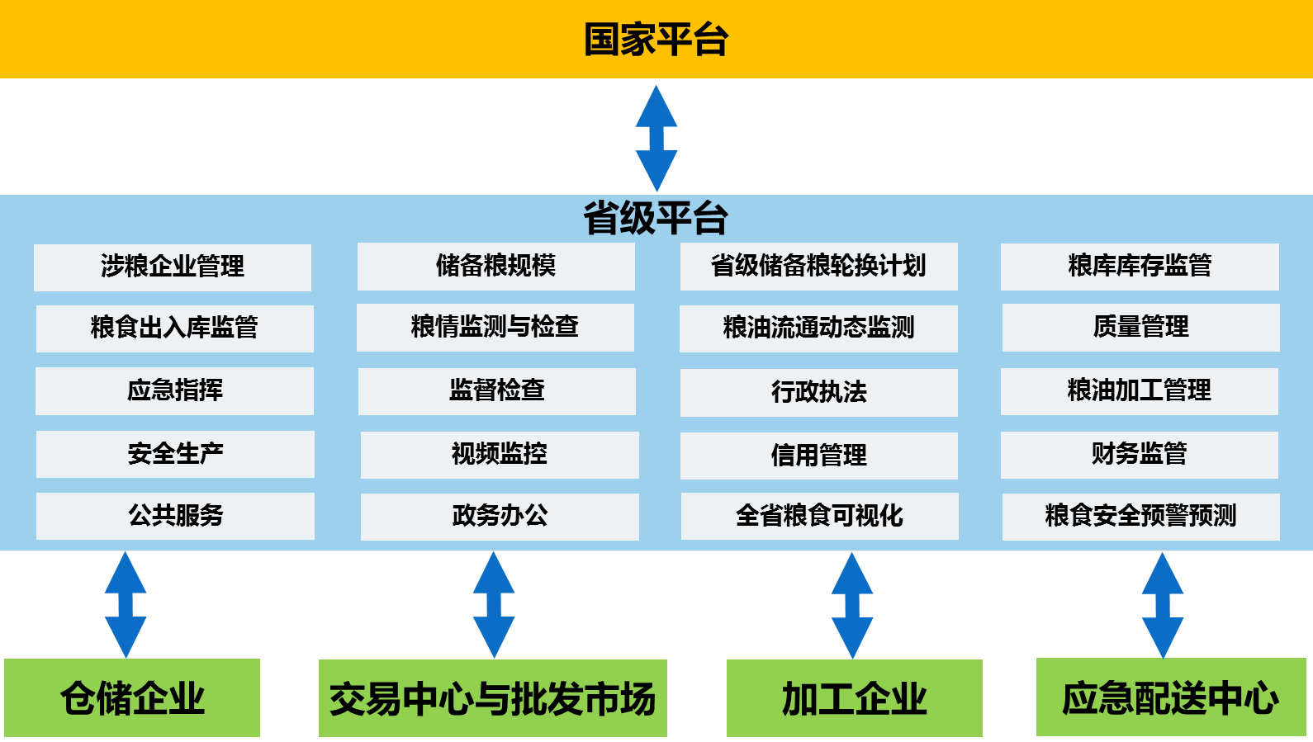
图2-1 省级平台业务架构

技术架构
省级平台是粮食行业信息化体系的关键环节，其技术架构各省应结合实际情况、信息化基础条件等做好顶层设计，按照“好用、通用、实用、管用”的原则进行建设，充分利用现有的软硬件等信息化资源，避免重复建设、多头建设，并为未来省级平台扩容、扩展、升级以及与其他系统对接打下技术基础。本技术指引结合目前各省的实际情况以及现有的信息技术手段，在合理评估技术适用性和先进性的基础上给出“云模式”和“非云模式”两类架构模式，推荐云模式。两者的软硬件实现方式如下：
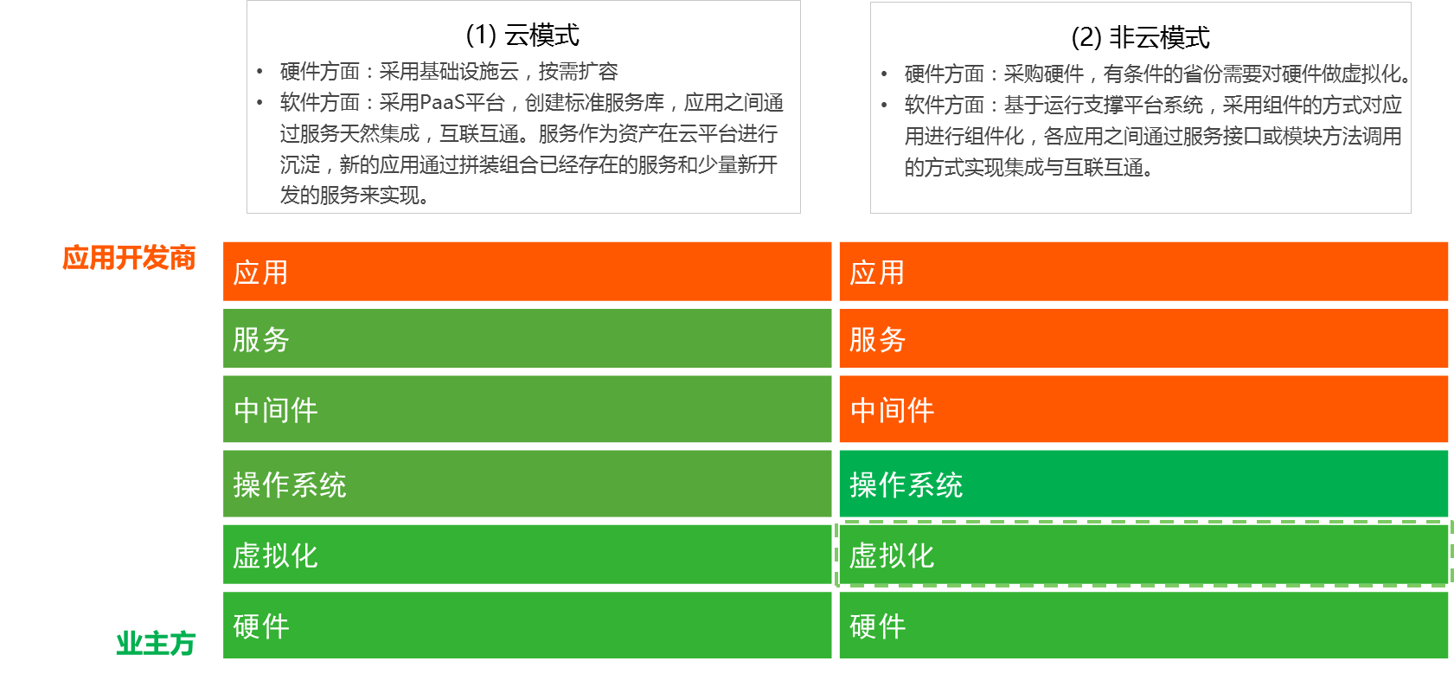
图2-2 两类架构模式的软硬件实现方式

架构设计原则与要求
- 实时性要求
省级平台应能够实时掌握省级平台的各类业务系统、省局监管范围内的粮库系统等各类业务系统的业务数据、监测数据、视频信息等相关数据，并能够根据国家平台、农发行等系统的需要，提供相关数据服务，确保粮食数据的实时性、真实性和可靠性。
- 资源共享要求
省级平台需要具备开放的能力，形成围绕省级平台的生态环境，通过有效的授权机制，支持粮食管理部门、粮库、加工厂、物流企业、贸易企业等相关单位根据各自需求二次开发，满足其个性化的应用和数据使用需求。
- 流程再造要求
省级平台信息化建设，应能够满足贴近实际业务需求的要求，支持迭代开发、迭代升级，快速响应业务需求的变化，快速上线。通过采用“大平台、微服务、轻应用”的柔性架构模式，在云平台不断积累业务服务和通用服务，满足流程再造要求，避免全盘升级的现象，降低推倒重来的风险。
- 缩短时空要求
省级平台应能够确保各项数据间逻辑关系天然一致，与粮库系统互联互通、业务数据同步，实现软件一体化。省局无需到达粮库现场，就能够通过省级平台直接查看到全省的粮库，能够看到粮库的实时作业数据和实时视频。将目前的线下集中定时监管，改变为日常监管、线上实时监管，实现实时粮食监管的常态化。
- 运维监控要求
省级平台应实现一站式系统监控和远程运维，能够通过云平台实现对省级平台和粮库系统的运维和监控，满足运维保障高标准的要求。
- 技术约束性要求
为确保技术自主可控，自本技术指引发布后，新招标建设的省级平台，除非免费使用或者利旧，原则上不再采购小型机或刀片服务器、专有存储设备以及Oracle、SqlServer、Weblogic、WAS等商用软件。软件系统的开发采用DevOps工具，不搞原始作坊式开发。
- 省级平台定位要求
省级平台和粮库系统建成后，省局应能够通过省级平台的线上手段，实时监控各库点的软件使用情况以及数据健康情况，促进库点软件的使用，保障库点软件真正支撑粮库业务运行，保障信息化投资的有效性。省级平台承担对外的数据接口服务，能够对接国家局平台、横向业务部门的系统对接；粮库系统原则上只能与省级平台对接，不与外部其他系统对接，降低系统的集成复杂度和简化运维。

推进分层的设计理念
为避免各个业务模块和系统之间的底层依赖和数出多源的情况，满足流程再造，省级平台根据实际业务域的划分，对服务进行分层设计，使各业务模块和系统通过服务调用的方式共享数据，消除“数据孤岛”和系统解耦。
服务分层设计从下向上依次为：物联网感知服务、物联网业务服务、操作层业务服务、管理层业务服务和决策层业务服务（物联网感知服务、物联网业务服务为粮库系统服务，不在省级平台服务范围内，但可以为省级平台相关监管功能提供实时服务，且由省级平台统一标准和规范），公共基础服务为各层服务提供相关支持。在服务分层体系中，各层服务各司其职，完成对应的单一业务，降低开发的复杂度。各层服务之间为松耦合，有清晰的业务边界，上层服务通过服务编排的方式来调用下层服务，便于服务化开发，易于创建良好的应用开发环境。
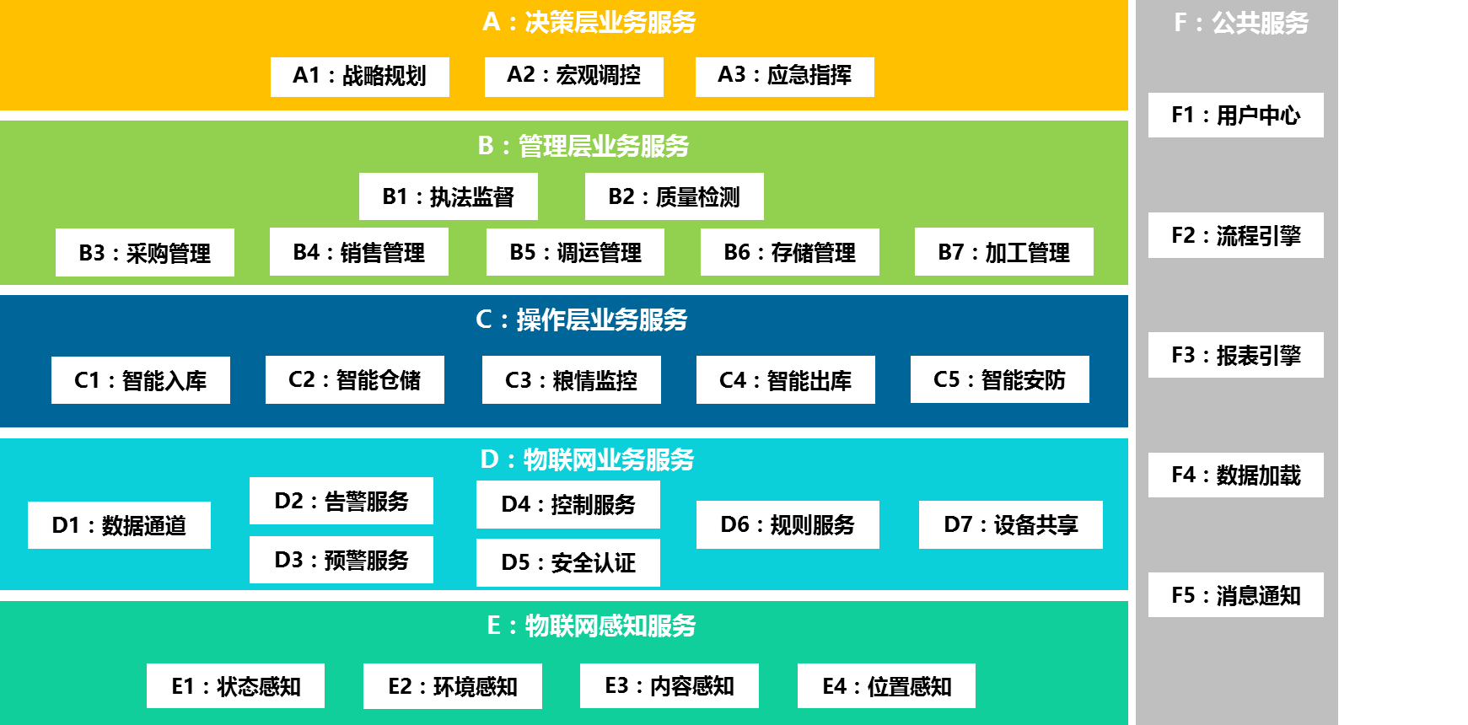
图2-3 省级平台分层设计示意图

云模式
该模式采用云计算架构，利用云平台提供的各项业务和技术能力，结合各省实际情况，定制化开发各自的省级平台业务系统。这种模式下，省级平台应用开发商基于平台提供服务设计、开发界面，规范化开发相关服务，并可为其他系统（粮库系统、国家平台和其他相关单位业务系统）提供服务。
该模式通过IaaS和PaaS提供基本的云支撑环境。PaaS平台为省级平台提供服务管理，应用管理，DevOps持续集成能力。平台提供的服务管理能力，实现服务定义、开发、测试、部署、运维、消费的标准化与规范化管理，使得粮食局的业务服务资产得以积累和共享利用。通过服务管理能力，省级平台向上和向下直接提供的实时业务服务，满足粮库系统的数据需求和国家平台的实时监管需求，保证数出同源。
 | 云模式特点
基础硬件 | 采用通用硬件（如X86服务器）、自建或租用云计算资源。
基础软件 | 采用轻量级软件，如MySql、Tomcat等开源软件。
应用软件 | 微服务、轻应用。服务和应用解耦，每个服务或应用都可以独立部署和升级。
扩容方式 | 横向扩容，应用系统通过云平台自动升级，一般无需暂停服务，升级期间不影响省局业务的正常展开。
省平台与粮库软件的关系 | 无需集成，省平台和粮库的应用、数据都在云端，数据实时一致。

应用开发商参照本技术指引，通过云平台提供的技术能力，在云平台上面采用云化架构模式定义、开发应用和微服务，构建省级平台业务系统。省级平台业务范围需要满足本技术指引第五章省级平台建设内容所描述的全部内容；应用开发商开发的所有微服务，通过云平台形成服务市场，对外提供服务；应用开发商通过云平台开发微服务和应用，采用云化架构模式，粮库系统、国家平台能够直接使用省级平台正在使用的服务，从而保证数据的真实性和实时性，避免了粮库数据、省级平台数据、国家平台数据的不一致。省级平台提供的服务范围，需要满足本技术指引第六章省级平台服务接口所描述的范围和要求。

云模式整体架构
云模式采用云、物联网和大数据技术作为基础进行技术架构设计。整体技术架构归纳为“云+网+端”，如下图所示：
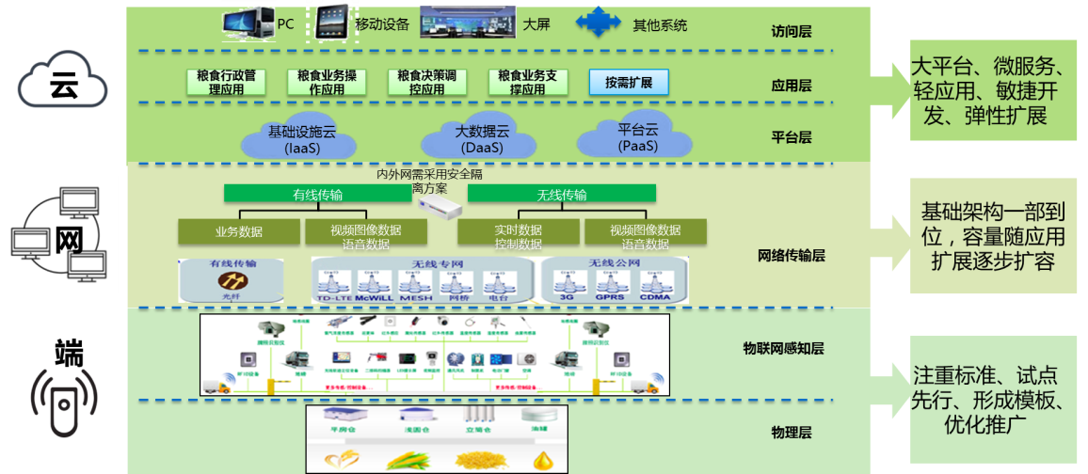

“云”技术路线
“云”是以云计算与大数据为依托，建立全省粮食业务与服务管理云平台。云端秉承“大平台、微服务、轻应用”的建设思路，支持敏捷开发、弹性扩展，确保平台能够满足业务需求。
云平台由平台层、应用层、访问层三个子层级构成：
- 平台层由IaaS、PaaS、DaaS组成，负责了运行时环境（如中间件等）、大数据环境、基础设施环境等的云计算资源提供。改变了以往每个系统独立的烟囱式建设模式。一套平台环境可以同时支撑成百上千个应用系统的运行，同时可以支持开发环境、测试环境、生产环境等多种不同的功能，具备DevOps能力。
平台层预置了一系列实现应用所需的业务工作流引擎、业务数据库、业务API、应用门户、报表引擎、认证平台等，可以支持应用层中各类业务部署的快速实现。
- 应用层由SaaS层组成，按业务域进行划分，灵活调用轻量级的微服务（REST）进行业务“拼装”，实现不同业务场景下的需要。业务域主要定义了业务活动的分类和边界，以便有效的管理业务需求和功能实现。在平台层上的应用与传统应用最大的不同在于灵活性与扩展性，彼此在平台上可以独立开发、独立部署、独立运行，实现应用间的松散耦合。同时在微服务架构的支撑下，允许灵活地调整和扩展，大大降低了每项应用的上线周期与运维成本。
- 访问层为用户提供不同的入口，如PC端、平板电脑、智能手机、指挥大屏等，来访问到应用层的各个应用，支持不同业务场景的使用需求。

“网”技术路线
“网”是指一张覆盖省、市、县三级粮食管理部门并延伸至骨干涉粮企业的粮食系统有线和无线网络系统。“网”秉承“基础架构一步到位、容量随应用扩展而逐步扩容”的思路。
信息网络主要是指系统的网络传输层，它通过有线或无线专网的技术，同时针对不同的传输内容进行针对性的优化处理。
可靠的通信网络是云平台发挥其巨大能力的前提保障。信息网络是对云平台的基础保障，同时也是平台动态按需扩容的重要保障。

“端”技术路线
“端”是各类物联网感知设备，实现各类储粮信息的实时感知与采集。物联端的信息采集、汇聚、分析是“端”的主要任务。粮食云包含了诸多物联网应用的需求。
通过协议标准化、试点先行等手段实现远程监控管理、智能分析处置，进而形成一批标准模板，以支持在行业大范围推广应用。标准模板可以快速的将同一层级或类型的业务需求快速实现。同时，每一个业务单位的个性化需求，可以在通用模版的基础上，进行快速定制化开发。

云架构设计
云平台由基础技术引擎层、服务管理层、应用管理层及公共服务能力中心四部分构成。应用管理（APP）层作为顶层，由APP应用商店和APP开发者门户两项构成，能支持APP定义与注册、用户接入和访问，以及应用监控，具备较强的灵活性和敏捷性，能实现持续开发持续交付。服务管理（API）层内置多种行业服务库，并能沉淀优秀的服务资产，形成增值业务服务层，利用这种微服务+轻应用的方式对外提供服务。基础技术引擎层则作为云计算操作系统，为上层的应用与服务交付提供技术能力支撑平台，并支持平台的统一监控告警服务。平台预置了丰富的公共服务能力与开发工具箱，可以大大降低省粮食局对后台引擎级服务的投入，做到省粮食局定制化应用的快速开发，形成持续交付、持续集成、协同开发的应用快速交付能力。

IaaS层
IaaS基础设施云提供的服务是对所有计算基础设施的利用，包括处理CPU、内存、存储、网络和其它基本的计算资源，用户能够部署和运行任意软件，包括操作系统和应用程序。消费者不管理或控制任何云计算基础设施，但能控制操作系统的选择、存储空间、部署的应用，也有可能获得有限制的网络组件（例如路由器、防火墙、负载均衡器等）的控制。
IaaS基础设施云通过标准服务化帮助构建更为安全、稳定、高效、敏捷的IDC，降低IT投资与运维成本，同时为服务与应用开发提供弹性可伸缩的资源。
通过基础设施云，主要提供：
- 基础设施的弹性存储
- 弹性计算
- 弹性网络服务
- 分布式部署
- 虚拟化自动部署等

PaaS层
PaaS平台是云计算的中间层，PaaS的核心在于平台即服务的定位，PaaS应用平台云的主要功能是围绕着对处理逻辑组件的管理和开发、应用建立一个高效的生态环境。以及围绕这个生态环境建立的应用架构体系。应用架构采用应用平台云的云平台架构模型，使用面向API的方法梳理公共应用，组织成相关的API域。提高了系统的灵活性、可扩展性和开放性。业务逻辑以API的方式注册在平台上，并可以根据业务需要随时编排成支持业务需求的应用，从而提高了应用对业务的支持度和持久性。PaaS以容器化结构为基础，为顶层API开发与APP开发提供开发、测试、部署、运维的自动化工具，同时提供高可用、集群化的数据库及各类中间件资源。
PaaS主要功能包括项目管理、资源服务、环境分配和预制镜像功能。PaaS可以用于应用部署与管理；还可以快速给多个开发组织创建、分配、管理基于云端的开发、测试生产环境，保证环境一致性和平滑迁移。快速提供程序运行或应用依赖的基础服务环境，避免中间件，数据库，缓存系统等复杂架构环境的安装配置。令开发运维人员可专注于服务与应用逻辑，按需灵活使用基础服务。

DaaS层
大数据云是各类粮食数据的整合与集中管理平台，实现各类结构化、非结构化粮食数据的采集、清洗、校验和整合存储，利用大数据挖掘分析工具，提供数据挖掘、加工、封装、发布等全流程的管理，可按照业务领域的不同划分数据服务域。

SaaS服务层
在PaaS平台基础之上，实现松耦合架构下服务的全生命周期管理平台，实现服务定义、开发、测试、部署、运维、消费的标准化与规范化管理。
SaaS服务管理是松耦合架构下服务的全生命周期管理平台，提供各个业务域服务的持续开发和交付能力，管理服务的识别、定义、开发、监控、评估和优化，对服务进行全生命周期管理，同时作为云端服务资产库积累，提供服务市场能力，为未来粮食云业务的数据扩展、业务共享提供公共服务，打破各个业务系统之间的壁垒，消灭信息孤岛。实现标准化与规范化管理，使得优秀服务资产得以共享利用。

应用管理平台
应用管理平台是轻量级WEB应用系统的快速开发平台，基于微服务的架构，应用开发将变得十分简单快速。通过PaaS平台、SaaS服务管理平台和应用管理平台作为应用开发的基础，粮食应用可以通过资源申请开通、应用对API进行编排调用形式进行开发。

公共服务平台
公共服务是在云平台上生长出的一系列高复用度的服务引擎，基于云平台提供对粮食业务API与应用的基础服务支撑。公共服务是通过大量企业级项目所交付的总结得出的成果，大大降低粮食行业对基础服务的投入，而将更多的精力专注在业务逻辑上，加速系统开发实现。公共服务具备独立运行，独立提供对外稳定服务的特点，支持不同规模业务下的弹性伸缩能力；同时通过认证的公共服务更可以方便地进行彼此间的无缝集成，融合为一体。
公共服务体系由技术类公共服务、大数据服务与业务类公共服务构成。技术型公共服务包括有技术组件、应用服务、基础服务、展现服务等几大服务分类，主要提供基础的技术能力或引擎，简化技术实现。大数据服务面向企业级数据市场，提供采集-存储-分析的全过程数据处理能力，满足日益迫切的大数据需求。业务类公共服务立足于不同领域，提供具有粮食行业共性特征的业务服务，可直接应用于省级平台及粮库的业务。
公共服务是云平台的核心内容，体现了平台能力共享、便捷易用的特点，支持跨语言的基础能力支持。从私有云发展角度看，公共服务是基础软件架构、API服务、APP应用不断优化沉淀的结果，不断完善的公共服务将持续提高应用服务的质量，降低开发运维的成本。

DevOps集成与管理
DevOps通过工具集成与平台化管理手段，提高各个环节的自动化程度，将开发和运维融为一体，加快业务响应速度，提高交付质量。该层包括Dev引擎（设计、开发、构建）和Ops引擎（部署、监控）。

应用设计
省级平台应用设计采用云平台架构模型，使用面向微服务的方法梳理公共应用，组织成相关的API服务域，提高系统的灵活性、可扩展性和开放性。业务逻辑以API微服务的方式注册在平台上，并可以根据业务需要随时编排成支持业务需求的应用，从而提高应用对业务的支持度和持久性。如下图：
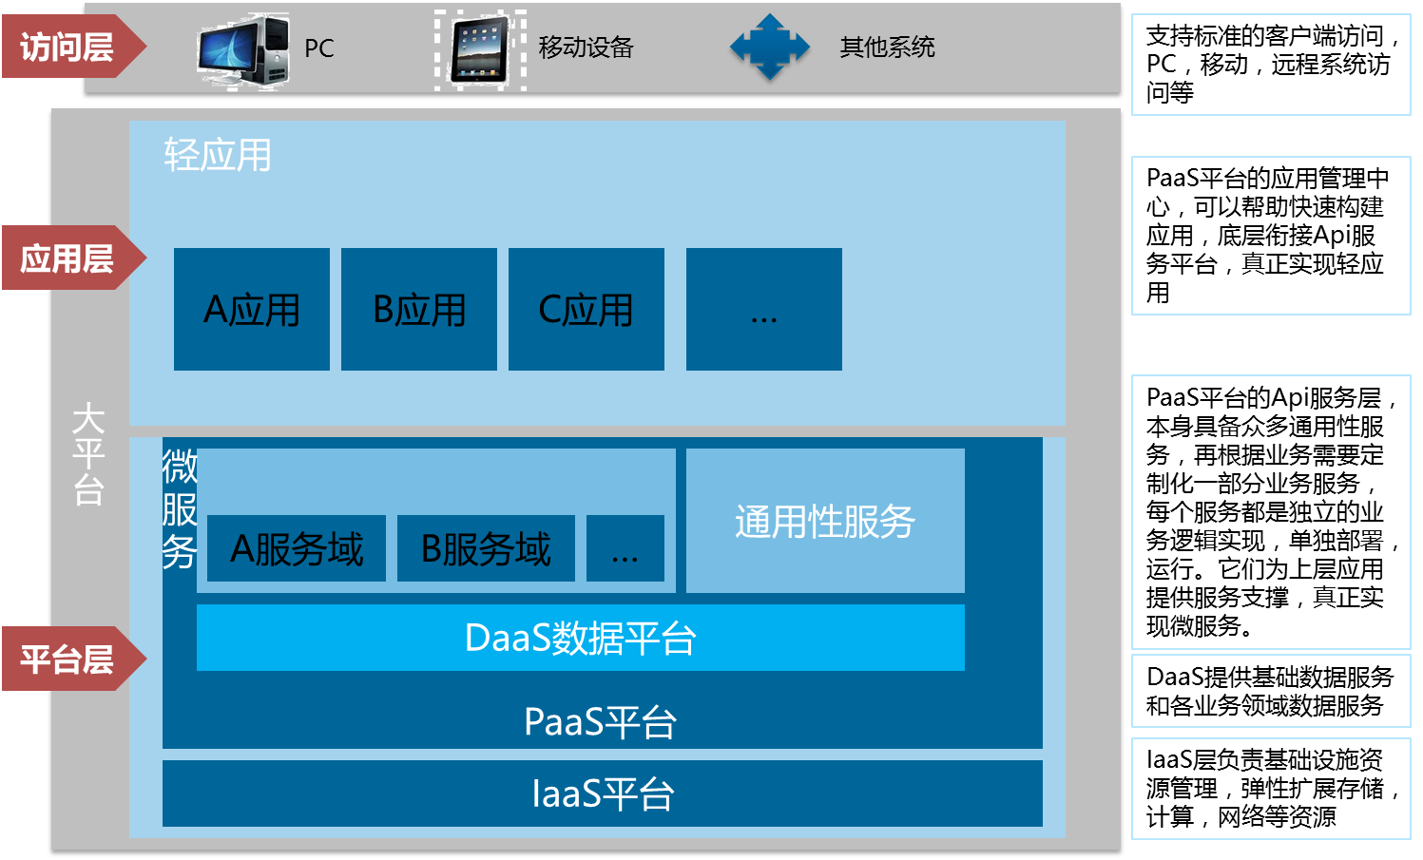

非云模式
该模式采用传统开发模式、组件化和模块化集成架构，省级平台内部模块之间通过组件接口或者模块方法调用的方式进行通信，整个平台共享一个或多个数据库，允许平台内部存在一定程度的底层数据依赖。该模式业务系统内部可不通过服务调用业务数据，但对于粮库和国家平台需要的业务数据，须定制化开发相关数据服务，避免依赖底层数据库。
应用开发商参照本技术指引，基于自研的开发框架体系进行业务系统开发，但是业务范围需要满足本技术指引第五章省级平台建设内容所描述的全部内容；由于本模式下未规定省级平台内部各模块之间的交互方式，所以需要应用开发商定制化开发省级平台对外提供的服务，以满足地方粮库系统、国家平台系统所需要的业务数据要求，同时，对外开放的服务，应用开发商需要自行研发控制服务的授权访问，并且保证所提供的服务，必须提供最真实的实时数据，避免粮库数据、省级平台数据、国家平台数据的不一致。省级平台提供的服务范围，需要满足本技术指引第六章省级平台服务接口所描述的范围和要求。业务支撑能力建设
为了实现省级平台各类粮食数据信息的动态管理，提升对粮食信息资源的开发和综合利用能力，一般需要规划建立集存储、管理、处理、分析以及共享的大数据管理与服务平台，将分散在各地、各部门及各环节的阶段性、局部性和业务性小数据有机地采集、整合乃至融合，打造本省粮食行业的智能信息生态链，实现为各级各类管理部门的粮食大数据服务提供支撑。
业务支撑能力建设包括了GIS服务、工作流引擎服务(BPM)、统一身份认证与单点登录服务(IAM)、消息推送服务等建设内容。

GIS服务
为省级平台上层应用提供地理信息服务支撑，满足省级平台地理信息需求。能够突出展示本省地图，应用开发商可以根据业务需求，开发自定义图层，以地图的方式展示业务数据，支持地图平移、缩放、拖拽，可以在地图上添加/删除鹰眼、工具条、比例尺、自定义版权、地图类型及定位控件，并可以设置各类控件的显示位置，支持在地图上添加/删除点、线、面、热区、行政区划、用户自定义覆盖物等。

工作流引擎服务
为省级平台上层应用提供工作流引擎服务支撑，满足省级平台业务审批、流转等自动化办公和业务协同的需求。能对外提供单据的审批流转服务，能够和业务系统解耦，减少页面紧密集成，降低集成代码复杂度。工作流引擎主要包括：流程定义、流程执行、我的工作流、流程监控等功能。

统一身份认证与单点登录服务
为省级平台上层应用提供统一身份认证与单点登录服务支撑，满足省级平台各个业务子系统之间通过统一的用户模块对用户信息进行统一认证和管理。用户登录一个子系统后，跳转到另一子系统时，无需再次登录，就能够直接访问系统。主要功能点包括：用户管理、组织管理、角色管理、权限管理、审计管理、身份认证和单点登录等功能。通过实施单点登录功能，不同的应用用户提供统一的信息资源认证访问入口，建立统一的、基于角色的和个性化的信息访问平台，提高信息系统的易用性、安全性、稳定性。
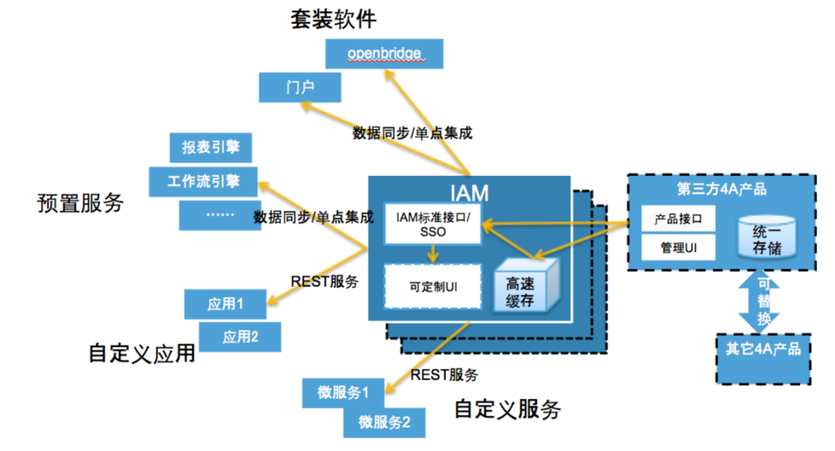
图2-4 身份认证登陆示意图

消息推送
可通过短信、邮件等方式，为省级平台的上层应用提供消息服务支撑，满足省级平台业务系统定时和实时发送短信或邮件的需求。

省级平台基础建设
省级平台基础设施可以采用自建粮食专有云机房或租用政务云。

自建粮食专有云基础设施

机房
自建机房建设须遵照《电子信息系统机房设计规范》（GB50174-2016）、《互联网数据中心工程技术规范》（GB 51195-2016）、《电子计算机场地通用规范》（GB／T 2887-2011）和《计算站场地安全要求》（GB9361-98）的规定，集中配备网络设备、计算机服务器、应用系统服务器、网络安全设备、数据存储设备、安防监控设备。一般应有以下安全要求：
- 防雷接地
机房应安装雷电防护系统，从电源防雷、机房接地、机房内部等电位措施、机房线路电磁波隔离和机房线路分级防浪涌保护等方面对省级平台建设项目机房进行相应的防雷接地保护设计，并应对其性能进行定期检测。
- 温湿度
机房室内温度应控制在25℃±2℃范围，相对湿度应控制在 20％～70％范围，有效保障机房运行的标准环境。
- 供电
机房的供电系统应能提供可靠的电力保障。机房供电系统应至少2路不同主电强电接入，一路市电、一路UPS供电系统。服务器和网络设备应配有高性能的不间断电源设备，电力供应中断时的维持时间至少保证主要设备在满负荷情况下2小时的正常运行。
- 监控
机房应配置标准的机房安防监控系统，24小时实时监控机房环境的状态运行情况，保障机房安全运营。
- 门禁
机房应配备标准的机房门禁系统，严格控制机房大门人员出入情况，实时进行安全防控，保障机房安全运营。
- 消防
机房应使用标准消防系统，配备各种探测器、灭火器等，保障机房设备的消防安全。机房的消防系统应通过地方消防主管部门及其指定的消防检测部门的建筑工程消防验收。
- 承重
机房建设的选址应考虑大楼设计承重的限制，保障服务器、UPS等设备进驻后能够满足大楼承重要求。

灾备中心
随着省级平台的使用，各项业务数据将不断增加，在提高日常监管效率的同时，也对系统数据的完整性、安全性、可靠性等方面稳定运行提出更高要求。
数据备份是指利用技术、管理手段以及相关资源确保既定的关键数据、关键数据处理系统和关键业务数据备份在与源数据不同的位置，并在灾难发生后可以恢复的过程。存储及备份设备的选择，应具有良好的节点扩充性和高传输速率；宜采用可伸缩的网络拓扑结构；宜具有高传输速率的光通道直接连接方式。此外对于备份设备，重要主机服务器应能进行无人值守备份；应具有灵活的备份和恢复策略，具有集中化的备份策略管理及备份任务监督功能；核心业务数据应进行异地备份；当系统出现意外损害时，应能快速及时地进行系统和数据的恢复。

综合布线
综合布线涵盖数据机房综合布线、省局及直属单位综合布线、市县粮食局行政单位综合布线，须符合《综合布线系统工程设计规范》（GB 50311-2016)和《综合布线系统工程验收规范》（GB 50312-2016）。

网络
省级平台通过公共网络或专用网络与各级储备粮库、基层粮食收储企业、批发市场、交易中心和重点加工企业联通，实现信息采集、汇总、分析和利用，为粮食行政管理、社会服务、宏观调控、应急保障、粮食收购等提供信息支持。因此，网络环境应具有开放性、可扩充性、可靠性和安全性，网络交换应采用多层结构，应建立网络管理制度和网络运行保障支持体系，涉密数据须通过发改委纵向网进行传输。

服务器及存储
应根据并发用户数和系统运行预期数据量等指标，选择性能合适的普通X86服务器和存储设备，以满足系统运行需求，避免采购刀片机、小型机等设备。同时应建立日常管理维护机制，保证服务器的可靠运行。

租用政务云
如本省已建设电子政务云，省级平台建设可以考虑在电子政务云的基础上进行建设，不再单独建设机房。但由于政务云一般只提供IaaS服务，所以省级平台建设如采用云模式，仍需建设PaaS平台。针对租用电子政务云的省份，本技术指引给出一些资源的计算方式，仅供参考，各省有更好的计算方式亦可使用，随着省级平台的深入建设和使用，资源可以动态扩容。
- 计算资源
此处计算资源是指省级平台所需要租用的云主机配置和数量。关于配置，需要综合考虑应用系统的预计使用压力和租用云主机的性价比。在配置确定的基础上，需要根据应用系统、服务的部署模式（如：单例还是集群；应用和服务是分别独立部署还是捆绑部署等）等情况确定数量，并综合考虑一定比例的冗余设计，最终确定所需租用的计算资源（预估值）。
- 存储资源
此处存储资源是指省级平台所需租用的云存储资源（备份资源不在本次存储资源计算范围内，需各省根据实际采用的备份技术单独计算），主要包括需要集中存储的结构化数据和非结构化数据。需要首先评估省级平台的自身业务在第一年所产生的结构化数据和非结构化数据所需的存储空间，然后评估粮库系统在省级平台所产生（或上报）的结构化数据和非结构化数据所需的存储空间，最后按照每年的业务增长量和一定的冗余设计，按比例计算出几年（三年、五年或者各省根据实际情况计算）所需要的存储空间（预估值）。
- 带宽资源
影响带宽资源的主要因素是单次业务请求所占用的平均带宽和峰值并发量。各省需要根据各自的实际业务评估单次请求的平均带宽，并根据省级平台的用户数量评估峰值产生时的并发量，在两者乘积的基础上，综合考虑一定比例的冗余设计，最后推算出预估的带宽资源。

数据中心建设
围绕粮食购、销、调、存、加、监测预警、应急、人事管理等业务环节和监管需求，建设省级粮食行业大数据中心，实现省内粮食行业在数据层面跨部门、跨系统、跨地域的无缝交换和集成整合，形成省内粮食行业信息化的数据中枢和计算中心，实现对行业大数据信息的集中管理，实现粮食数据资源的汇聚和共享。
通过开发完善统一数据服务接口的主要业务管理系统，整合各类业务数据信息资源，着重建设粮食行政机构类数据库、涉粮企业类数据库、粮食仓储类数据库、粮食业务类数据库、粮食质量类数据库、粮食企业信用类数据库等一批粮食信息资源基础数据库群，开发和运维人员通过数据资源申请的方式直接使用数据库资源服务，无需人工安装和创建，逐步完善形成全省粮食管理数据存储、处理、分析和服务中心，建成以粮食地理信息系统为基础的全省粮食流通动态数据中心，提升对粮食信息资源的开发和综合利用能力，为粮食应急指挥、宏观调控、预警预报、决策支持等系统提供综合信息支撑。

原则
- 统一原则
建立统一的数据标准，执行统一的标准规范
- 自然原则
数据70%为自然生成，没有人工干扰；为加强数据的准确性，尽量减少手工填报数据
- 高内聚原则
依据业务领域，划分数据主题域，建立数据库
- 松耦合原则
建立数据单一归属，微服务与数据库一一对应，不同业务通过服务接口调用，严禁其他程序直连访问
- 完整性原则
数据中心粮食数据的关键指标必须完整，不能存在缺失的情况
- 全面性原则
作为全省粮食行业的大数据中心，需要全面存储粮食数据，做到“应报尽报”，解决真正意义上的数据上传下达

架构设计
省级平台数据架构根据省级平台业务系统的特点（主要分为操作型应用和分析预警型应用）划分为操作型环境和分析型环境，中间通过微服务向上层应用提供数据服务。操作型数据环境往往是数据产生的源头，即数据源，由管理操作类、作业类和信息采集类应用产生数据。分析型环境往往采用成熟数据仓库环境来管理存储，通过大数据处理技术，对粮食数据进行分析和挖掘，为粮食预警预测和智能辅助决策提供数据支撑。
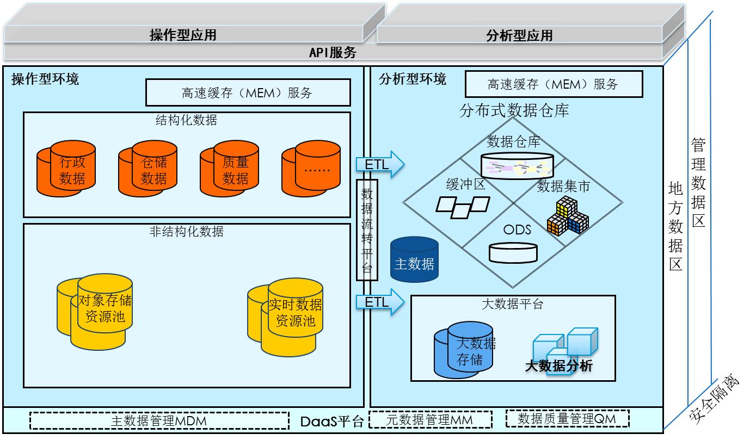

数据的组织
针对粮食业务的特点，规划设计结构化数据和非结构化数据两类。结构化数据存储在关系数据库中，主要为行政业务、仓储业务、粮食质量、企业信用等粮食业务数据中适合用二维表结构来逻辑表达和实现的数据。非结构化数据主要为粮食业务中产生的附件文档、图片和采集的实时数据等信息，根据这些数据特点建立对象存储资源池和实施数据资源池。监控采集数据具有实时、频率高、数据量大的特点，需要采用实时数据库或稳定可靠的NOSQL数据库，并配备大数据平台对其进行处理。
通过业务系统产生在操作型环境中的结构化数据和非结构化数据，通过数据流转平台的ETL等技术手段，同步到大数据平台，通过基本的数据清洗、分析，为粮食智能辅助决策提供基础的数据支撑，也可通过建立数学模型等大数据技术手段，为粮食安全的预警预测提供科学依据。

省级平台业务建设
省级平台建设中应体现以下原则：
- 省、市、县三级粮食行政管理单位共用一套系统软件，根据不同单位的实际业务情况划分不同的应用权限；
- 省粮食局直属单位及其相关业务单位的系统软件统一部署在省级平台上；
- 省级平台能够为全省涉粮企业（包括：粮库企业、加工企业、应急网点、交易中心和批发市场等）提供系统入口；
- 基于省级大数据中心，建设一个能够覆盖全省粮食业务的管理平台；
- 采用“大平台、微服务、轻应用”的系统架构，打破业务边界，满足流程再造要求，实现弹性化部署，降低运维成本。
根据国家级粮食管理平台的功能模块设计，省级粮食管理平台的业务功能需要对国家平台各功能模块提供业务和数据上的支持。具体分类如下表所示：
序号 | 国家平台系统模块 | 省级平台业务功能
1 | 粮食安全保障 | 粮食库存数量监管、粮食库存数量监管、粮情监测、通风作业监管、熏蒸作业监管、粮情检查、视频监控；
2 | 政府储备粮管理 | 储备规模管理、省储备粮计划管理；
3 | 粮食宏观调控系统 | 质量管理、应急保障、全省粮食安全预警预测；
4 | 粮食流通监管 | 粮油流通动态监测、信用管理、财务监管、监督检查、行政执法、粮油加工管理、安全生产；
5 | 决策服务系统 | 省级平台所有的业务数据为国家平台“决策服务系统”提供数据支持；
6 | 基础信息 | 涉粮企业信息管理、全省粮食可视化系统；

本技术指引中的业务描述仅为对各省省级平台的业务指导，各省可结合本省实际业务进行增删和调整，但标记*号的业务点，各省务必覆盖，功能细节不苛求一致。

涉粮企业信息管理（业务编号：01）*

业务目标
梳理和规范全省各类从事粮食收购、销售、储存、运输、加工、贸易等经营活动的涉粮主体的管理，按照国家粮食行业相关标准建立档案信息库，实现对全省各类涉粮主体的统筹集中监管，包括基本情况、库区、仓房、廒间、货位、油罐、仓储设施设备、经营许可证、收购许可证等信息。确保省平台中各应用系统和粮库系统遵循统一的信息来源口径。

业务功能
1、企业信息管理（功能编号：0101）
采集、整合全省各类涉粮企业的档案信息，进行统一编码和命名，包含企业名称、法定代表人、统一社会信用代码、企业性质、企业类型、仓容、人员、信用、经度、纬度、所属行政区划等。企业相关的重要电子证明文件可作为附件保存。可通过在线填报、导入、企业系统上报等多种方式采集企业数据，可查询展示全省涉粮企业信息。
2、仓储单位备案
粮库信息备案（功能编号：0102）
采集、整合全省的粮库档案信息，进行统一编码和命名，包含库点名称、所属仓储企业、库点类别、设计仓容、地址、电话、经度、纬度、所属行政区划等。粮库相关的重要电子证明文件可作为附件保存。可通过在线填报、导入、粮库系统上报等多种方式采集粮库数据。可查询展示全省的粮库信息。
仓房/廒间/货位备案（功能编号：0103）
采集、整合全省各粮库的仓房/廒间/货位档案信息，进行统一编码和命名，包括仓房编号、仓房类型、廒间编号、货位编号以及仓房/廒间/货位对应的设计容量、通风方式、隔热措施、气密性、设计年限、启用日期、责任保管员等。可通过在线填报、导入、粮库系统上报等多种方式采集数据。可查询展示全省各粮库的仓房/廒间/货位信息。
油罐信息备案（功能编号：0104）
采集、整合全省各粮库的油罐档案信息，进行统一编码和命名，包括油罐编号、设计容量、设计年限、是否国债投资、启用日期、当前状态、责任保管员等。可通过在线填报、导入、粮库系统上报等多种方式采集数据。可查询展示全省各粮库的油罐信息。
3、基于GIS的信息展示（功能编号：0105）
通过GIS系统实现全省境内涉粮企业、粮库信息的直观展示，包括涉粮企业性质、位置分布、粮库位置分布，可联动查看涉粮企业和粮库的基本信息、经营信息、储备粮库存、粮食品种、质量等级、轮换计划、出入库数据等。为省局开展调控、监督、应急等提供更加高效的手段。

储备规模管理（业务编号：02）*

业务目标
实现省局对本省地方储备粮油规模和计划的总体把控，可进行全省、各市储备粮油规模和计划的集中统一规划与调控管理。省局可根据国家局的指导意见规划本省的总体粮油储备规模和计划，确定各市的粮油储备规模和计划，各市可进一步制定详细计划等。省局可根据政策文件要求进行规模和计划的调整，可随时掌握全省各级储备粮油的计划与实际储存情况等。从而增强储备粮管理的规范性，指引省局充分发挥储备粮的调控能力。

业务功能
- 储备规模管理（功能编号：0201）
支持省局制定省级和各市级储备粮油规模计划，包括存储单位、品种、性质、储备规模计划量等信息。省局可以通过系统下发制定的规模数量，市级粮食局可自行制定详细计划。省局可掌握省级储备粮油的规模计划量和实际存储量，进行汇总对比等。
- 储备规模调整（功能编号：0202）
根据相关政策文件，省局可对省级储备粮与市级储备粮的储备规模进行调整，可将调整后的规模、调整计划文号、调整后数量、调整原因等信息下发到市粮食局。

省级储备粮计划管理（业务编号：03）*

业务目标
强化省局对省级储备粮油轮换计划及执行情况的跟踪管理，提升省级储备粮油轮换过程的制度化、规范化，防范轮换风险、节约轮换成本，保障省级储备粮油质量和储存安全，帮助达到管住管好、保质保值、结构优化、布局合理的目标。可做到计划的申请、汇总审核、下达、执行进度跟踪等关键环节的管理。

业务功能
- 轮换计划管理（功能编号：0301）
对轮换计划的申请、下达、轮换进度等进行管理。各粮库填报轮换申请，包括轮换仓号、轮换货位、粮食品种、入库时间、收货年份、当前质量状态等。省局跟进轮换申请，统一制定年度轮换计划，并下达到各省级储备粮库，包括计划文号、计划库点、轮换品种、轮入数量、轮出数量、开始日期、截止日期等，各粮库根据接收的轮换计划制定轮换购销计划并执行。省局可跟踪掌握总体及各粮库的轮换进度和计划完成情况。

粮食库存数量监管（业务编号：04）*

业务目标
帮助省局可以随时掌握地方储备粮等各性质粮食的库存信息，对各库点粮食的库存数量实行统一监管。能按照全省、地区、品种、性质、等级等多维度汇总统计，可掌握每个货位粮食的品种、等级、性质、收获年份、入库时间、产地、数量、质量等详细信息。可以实时获知粮食库存变化、监控库存异常，了解各粮库储备规模指标的完成情况等。

业务功能
1、粮食库存实时监管（功能编号：0401）
实时采集整合全省各粮库的粮食库存数据，对全省各库点的粮食库存数量进行直观全面的监管。能够实时精确查询到库点、仓房、货位的粮食库存，实时掌握每个货位粮食的详细信息。可按照品种、库存性质、等级等多口径进行汇总统计、库存对比分析，多角度体现全省粮食库存分布情况。
2、粮食库存异常告警（功能编号：0402）
结合地方储备粮规模布局和全省粮库企业实时库存数量监管，实现对库存数量异常情况的告警，可实现库存上下限告警、库存数量波动告警、储备年限告警等方式。
3、GIS粮食库存展示（功能编号：0403）
通过GIS展示全省各库点的粮食库存规模与分布，可联动查看某个库点的粮食库存详细信息。包括仓房、货位、品种、等级、收获年度、库存数量、质量等。

粮食出入库业务监管（业务编号：05）*

业务目标
实现对各个粮库日常粮食出入库作业全程监管，质检、检斤等关键作业环节图像可追溯，可以监控各个粮库、各品种、各性质粮食的收购入库、轮换/销售出库的数量，跟踪掌握粮食购销结算价格、收购质量等情况。为省局掌握粮食收购进度、价格波动、质量变化、收购政策落实情况、出入库作业规范性、违规行为等提供有力依据。

业务功能
1、入库业务监管（功能编号：0501）
实时监控各库点的日常粮食入库业务情况，包括入库车辆数、入库净重、粮食品种、平均水分、平均杂质、检斤信息、结算信息等，并可以追溯到具体每一笔入库作业单的详细数据，支持查看入库业务关键环节的作业图像。
2、出库业务监管（功能编号：0502）
实时监控各库点的日常粮食出库业务情况，包括出库车辆数、出库净重、出库粮食品种等信息，并可以追溯到具体每一笔出库作业单的详细数据，支持查看出库业务关键环节的作业图像。
3、出入库图像追溯（功能编号：0503）
通过图像更加直观、真实的监控粮食出入库作业过程，可以按每辆车、每个业务单据追溯查看当时的入门登记图像、扦样检验图像、检斤图像、结算图像等。实现检斤、称重等关键环节的视频切片功能
4、出入库分析（功能编号：0504）
汇总分析各库点的粮食出入库业务数据，可按日/月等期间分析粮食出入库数量变化与趋势，可按粮食品种、等级对比分析出入库规模等。
5、库区车辆监控（功能编号：0505）
功能包括在库区电子地图上实现库区当前作业车辆的位置标定、作业步骤标定和对车辆的实时视频监控。

粮情监测（业务编号：06）*

业务目标
通过远程采集各粮库、仓房的粮温、仓温、仓湿、气体浓度、害虫、气象等粮情数据，实现对全省各粮库的粮食储存环境、质量状况、库存数量等的远程监控和异常报警，帮助省局快速发现和有效处置异常情况，保障粮食安全。

业务功能
1、粮情分析、预警（功能编号：0601）
从粮库实时或定时采集粮情数据，实现对全省各粮库粮情数据的汇总分析与图形展示，可实时掌握粮温、仓温、仓湿等粮情指标的变化趋势，进行异常粮情的识别、预警等。
2、粮情综合展示（功能编号：0602）
综合分析展示各库点、各仓房、各测控点位的粮情数据，以立体图形化方式展示仓内每个传感器的温度、湿度等数据，可分析展示仓房的整体平均温度、湿度，局部温度异常时可用醒目颜色警示，并实时视频监控粮面情况、质检报告、检测记录等。对于历史粮情数据可以进行追溯查询。

通风作业监管（业务编号：07）

业务目标
提升省局对各库点日常的降温、保水、调质等各类通风作业的监管能力，掌控通风作业规程的执行情况，减少有害通风，提高通风效果。通过采集各库点的通风作业记录、通风设备运行状态等，实现通风作业和设备运行状态的远程监管，加强对粮库日常通风作业的监督与指导，促进科学储粮。

业务功能
1、通风监管（功能编号：0702）
可随时抽查、调阅或远程监控各粮库的日常通风作业情况，监控各库点的通风作业状态，但不能对粮库的通风设备进行远程控制（如自然通风窗、轴流风机、离心风机）。
2、通风分析（功能编号：0701）
省局可以对各库点的通风作业记录数据进行汇总分析，评估通风效果、发现存在的问题。掌握通风时长、通风仓房、通风目的、操作人、通风能耗以及通风前后的粮食温度、仓内温湿度、气体浓度等的变化。

熏蒸作业监管（业务编号：08）

业务功能
- 粮食价格采集（功能编号：1001）
价格监测点按要求、按时通过智能手机或PC端填报反馈市场价格、交易量等监测信息。包括各品种原粮价格、各类成品粮价格、交易量、波动情况、监测地区、监测时间、监测单位、上报地点等。相关粮食行政管理部门可对管辖范围内监测点的数据上报情况以及数据是否真实进行审核。
- 粮食价格汇总分析（功能编号：1002）
对各价格监测点的数据等进行汇总，包括不同类型、品种的批发价、零售价、收购价、销售价、出厂价、进厂价等数据，可以按监测地区汇总价格数据和变化情况。
能对汇总的价格数据进行多维度、图形化直观分析展示。可按地区、品种分析展示每天、每周、每月及某时间段的价格走势、价格波动情况，对价格异常波动可以推送消息。
- 监测点配置（功能编号：1003）
对每个上报的监测点进行品种管理和属性配置工作。对监测点的价格检测类品种配置相对应的价格信息，如批发价、零售价、销售价和出厂价；交易监测类相对应交易信息，如期初库存量、进场量、出场量和期末库存量。用于上报时品种的价格和交易量显示，配置监测点经纬度、可上报范围。
粮油流通统计（功能编号：1004）*
实现与“国家粮食统计信息系统”的系统对接，提取数据实现粮油流通量统计分析、成交量统计等功能。通过定期获取国粮局数据，实现粮油流通统计报表在省级平台的直接查询。

业务目标
提升省局对各库点熏蒸作业得远程监管能力，包括熏蒸作业备案情况、熏蒸药剂使用情况、熏蒸作业执行情况、磷化氢气体浓度变化、熏蒸时长、熏蒸能耗、熏蒸杀虫效果以及熏蒸安全事故等。加强对粮库日常熏蒸作业的监督与指导，促进安全绿色储粮。

业务功能
- 药剂库存监管（功能编号：0801）
统一监管各库点的熏蒸药剂库存情况，包括各类药剂名称、当前库存数量、库存变动记录、药剂单位等内容。
- 药剂出入库监管（功能编号：0802）
统一监管各库点的熏蒸药剂出入库情况，包括药剂的采购申请、在库保管、领用、归还和销毁等，确保药剂从采购到使用销毁全过程有迹可查，安全用药。
- 熏蒸作业记录（功能编号：0803）
掌握各粮库日常每一次熏蒸作业情况，包括熏蒸仓房、粮食品种、熏蒸数量、熏蒸日期、熏蒸药剂、施药量、熏蒸时长、负责人、操作人等信息。
- 熏蒸状态监管（功能编号：0804）
对各粮库熏蒸作业状态进行监管，包括熏蒸前后的粮食发芽率、粮温变化、害虫密度变化、粮食水分变化等，可掌握熏蒸期间的补药次数、药剂残留量等信息，为优化改进熏蒸作业方案提供依据。

粮情检查（业务编号：09）*

业务目标
远程监督各粮库的日常粮情巡检、查仓等工作开展情况，结合各粮库上报的粮情检查报告，省局可实时掌握各个仓房、不同时间段的粮情检查记录，包括温湿度、水分、虫害、霉变等关键粮情信息，实现对储备粮粮情的有效监管,指导粮库更加规范、科学的开展仓储保管业务。

业务功能
- 粮情检查档案（功能编号：0901）
采集保存各粮库日常开展的每一次查仓巡检记录，形成详细完整的粮情检查档案，仓内粮情检查情况的日报、周报、月报、季报、年报等可在线反馈至省局。包括天气情况、三温两湿、虫害情况、是否结露、粮食霉变情况、有无鼠雀以及仓房有无漏雨、是否返潮、卫生等信息。实现仓内粮情检查情况的实时监控记录和历史信息追溯。
- 一符四无检查（功能编号：0902）
粮仓检查检查内容：一符情况，虫害情况、变质情况、鼠雀害情况、事故情况；油罐检查检查内容：一符情况，变质情况、混杂情况、渗漏情况、事故情况；露天储粮和油罐油桶根据检查的粮库进行区分。

粮油流通动态监测（业务编号：10）*

业务目标
通过采集各价格监测点的粮油价格数据实现对本省粮油批发、交易等市场价格行情、交易量的监测调控和统计分析，对异常价格变化进行预警等。通过与“国家粮食统计信息系统”的系统对接，汇总掌握粮油流通动态。帮助省局准确把握粮食市场走向、粮油供求形势和市场价格走势，为粮食宏观调控提供依据和有效手段。

业务功能
- 粮食价格采集（功能编号：1001）
价格监测点按要求、按时通过智能手机或PC端填报反馈市场价格、交易量等监测信息。包括各品种原粮价格、各类成品粮价格、交易量、波动情况、监测地区、监测时间、监测单位、上报地点等。相关粮食行政管理部门可对管辖范围内监测点的数据上报情况以及数据是否真实进行审核。
- 粮食价格汇总分析（功能编号：1002）
对各价格监测点的数据等进行汇总，包括不同类型、品种的批发价、零售价、收购价、销售价、出厂价、进厂价等数据，可以按监测地区汇总价格数据和变化情况。
能对汇总的价格数据进行多维度、图形化直观分析展示。可按地区、品种分析展示每天、每周、每月及某时间段的价格走势、价格波动情况，对价格异常波动可以推送消息。
- 监测点配置（功能编号：1003）
对每个上报的监测点进行品种管理和属性配置工作。对监测点的价格检测类品种配置相对应的价格信息，如批发价、零售价、销售价和出厂价；交易监测类相对应交易信息，如期初库存量、进场量、出场量和期末库存量。用于上报时品种的价格和交易量显示，配置监测点经纬度、可上报范围。
- 粮油流通统计（功能编号：1004）
实现与“国家粮食统计信息系统”的系统对接，提取数据实现粮油流通量统计分析、成交量统计等功能。通过定期获取国粮局数据，实现如下粮油流通统计报表在省级平台的直接查询。

质量管理（业务编号：11）*

业务目标
帮助省局更进一步加强对本省粮食质量安全的监管，及时准确掌握整体质量安全状况、存在的质量异常，为质量安全风险的预防、预警和质量安全事故的应对处理、储备粮轮换等提供依据。各库点粮食的入库、在库、出库等环节的质检数据可反馈至省局，质检所等外部监测机构数据也可以采集上报，形成本省的粮食质量信息库，可针对某个质量指标或总体的宜存情况等进行分析、及时了解质量变化和异常，严把粮食质量安全关。

业务功能
1、购销质量监管（功能编号：1101）
监管各库点粮食收购、销售环节的质量检验情况，采集汇总每一次质检记录，可针对每辆车、每张业务单据进行质量追溯，包括粮食品种、性质、水分、杂质以及对应品种的相关检验信息等。
2、库存质量监管（功能编号：1102）
监管各库点在粮食验收封仓后，仓储保管期间的普查、抽检、定期检验等质量数据，包括粮食品种、性质、检测数量、宜存数量、宜存率、轻度不宜存数量、重度不宜存数量等。
3、质检机构管理（功能编号：1103）
建设质检机构管理子系统，实现省各级粮油质量检验机构基本信息的采集，并实现统计、查询、管理等功能。
4、质检业务管理（功能编号：1104）
1）检测业务流程管理
按照标准流程统一设定标准检测流程环节，也可根据实际情况设定特色流程。检测业务流程主要环节包括样品接收、合同拟定、合同评审、检测任务下达、检测任务接受、检测任务分配、数据录入及采集、数据审核、报告编制、报告审核、报告签发、报告归档、报告放送等。查询检测报告的相关业务数据，包括：报告基本信息、检测报告、样品登记表、检测工作任务单、检测信息及原始记录和审批记录等报告数据。通过检测报告查询快速锁定并查阅报告的业务数据。
2）样品检测统计
包括样品名称、单位、样品份数、样品代表数量和检测收费金额等数据。通过列表形式和图表形式展示统计效果，从不同的角度透视样品检测数据。
3）检测标准及方法管理
实现粮油质量检测业务标准方法的统一，同时实现检测标准方法的实时更新，保证粮油检测的标准化、权威性。根据不同检测方法制定不同的检测结果记录表。样品接收人员在接收检测委托和下达检测任务时，需要在检测标准和方法管理中选定相应的产品标准和方法标准，在检测过程中，根据采用的检测方法，自动采用不同的原始记录表示。
4）实验室物资管理
建设实验室物资管理子系统，实现对实验室设备台账、试剂耗材、标准物资等标准管理，规范试剂耗材、标准物资的采购流程。实现采购过程有据可依，有据可查。实现对实验室内的仪器设备、标准物资、试剂耗材库存量、使用量的管理实现物资申请、领导审批、采购确认、物资入库等功能。
5）质检报表查询和统计
实现质量检测单位各部门按需的数据统计与报表展示，及全方位、多维度的查询和统计，包括：检测报告查询、人员工作量统计、检测业务月报表和原始记录查询。方便质量检测单位各部门及时掌握检测业务数据，按年、按月、按周，按人员、按业务分类等多维度进行数据的查询与统计。

应急保障（业务编号：12）*

业务目标
为省局开展全省粮食应急工作提供更加先进、高效的信息化服务。当应急事件发生时，工作人员根据灾害类别、级别、区域等信息，通过该功能启动应急指挥，让省局能够统筹掌握包括视频监控、应急人员、网点、车辆、运输网络、涉粮企业等在内的全省各类应急资源，帮助省局应急指挥小组指挥调度应急资源，动态跟踪应急情况、记录事态发展变化以及评估应急行动结果等，确保发生严重自然灾害或重大突发事件等情况时的粮油供给。

业务功能
1、应急预案（功能编号：1201）
将以往及目前发布执行的应急预案文件资料纳入信息系统，实现电子化管理，当应急事件发生时，省局可随时调阅相关应急预案，为应急事件的预判、应急行动方案的制定、应急效果评估总结等提供依据。
2、应急事件（功能编号：1202）
在自然灾害、粮油供应、质量安全等应急事件出现时，将事件相关情况登记录入信息系统，建立应急事件，确定应急主题，定位应急坐标、概况，实现快速汇报与应急评估。整个应急指挥过程中，以应急事件为主线，相关应急业务围绕应急事件展开并与之关联，应急事件结束后，形成应急档案，方便事后调阅。
3、决策支撑（功能编号：1203）
当出现应急情况时，可根据应急事件信息提供应急现场周边一定范围内（如50公里、100公里等）的涉粮企业、储备粮库存、粮食价格、运输距离和人口等基础信息，可调阅应急预案，为应急粮食的调运、人员安排提供决策依据。
4、决策联动（功能编号：1204）
发生应急情况时，制定应急计划，与应急事件关联，包括物资调拨与工作安排两种决策类型。应急物资调拨会根据各个粮库的库存量制定应急物资方案，记录调出单位、粮食性质和品种、库存量、调出数量、调入地区、联系人和联系方式等信息；应急工作安排主要用于应急发生时直接记录并提供应急工作计划，记录承办单位等内容，禁止手工填报。
5、应急调度（功能编号：1205）
管理应急事件发生过程中物资和人员实际调度情况，根据决策联动计划，制定每日应急物资的调配、车辆的配送及人员调度计划，并记录已运送物资到位状态，实现物资和人员的闭环跟踪。
6、应急地图（功能编号：1206）
基于GIS系统，让应急指挥人员即时定位应急事件的地理位置，掌握应急事件周边各类应急资源情况与地理分布，包括中央及省、市、县各级粮食储备数量,应急加工企业信息及加工能力、运输企业信息及运输车辆运力、运输路线、路况、应急指挥机构和人员等。
7. 整体评估（功能编号：1207）
管理应急事件发生过程中应急人员、物资、财力的调运计划及落实情况，有助于总结应急事件管理的经验，促进应急能力的建设，用科学的标准提升粮食应急管理水平。

监督检查（业务编号：13）*

业务目标
强化对日常开展市场粮食收购、社会粮食流通统计制度执行、政策性粮食购销、库存粮食质量、粮食仓储设施及储粮安全等各项监督检查工作的跟踪管理，记录监督检查过程中发现问题、工作档案和检查结果，为监督检查事项的核查立案、处罚等提供依据，客观评估监督检查人员的工作成效，进一步规范监督检查工作流程、提高效率、确保监督检查工作真正落到实处。

业务功能
1、监督检查机构和人员管理（功能编号：1301）
管理全省粮食系统的监督检查机构、登记行政执法人员资质，建立全省粮食系统的专业人才信息库。提供人员信息数据接口，办理行政执法监督案件时，可与执法人员、专业人才信息相关联（双随机管理）。
2、监督检查计划（功能编号：1302）
结合省局的监督检查制度与工作要求，制定监督检查工作计划，相关人员按计划开展检查工作。明确被检查单位、检查事项、检查目的、检查人员、开始时间与结束时间等相关信息，可随时掌握计划的执行情况。粮食流通监督检查执法案件信息、重点涉粮案件查处情况。
3、监督检查记录（功能编号：1303）
监督检查工作过程中，记录各项检查工作的具体执行情况、发现的问题、实际的检查结果、立案情况、处罚整改情况等，收集保存相关证据、监督检查报表等文件资料。形成每次监督检查工作的完整信息档案。实现按监督检查制度规定的表格进行统计、展示和分析功能。
4、监督检查宣传公示（功能编号：1304）
监督检查宣传公示主要是监督检查制度、办法的三级逐级转发，对处理案件的统计、执法人员开展的信息活动的统计、相关粮食流通监督检查的工作动态业务数据分析及流向等信息的公示。
5、库存清仓检查（功能编号：1305）
包括实物组和账务组，实物组底稿分为底稿填报和结果登记表，底稿由检查人员填报，结果登记表由底稿汇总。账务组底稿包含底稿填报、库存数量汇总表，库存粮食储存（收获）年限情况汇总表。对中央储备粮、国家临时存储粮、地方储备粮的数量、品种和质量的情况进行检查。

行政执法（业务编号：14）*

业务目标
强化对日常开展的粮食流通行政执法工作的跟踪管理，可以统一管理全省的行政执法机构、执法人员队伍等执法资源，记录执法过程中的违法现象、违法证据、现场处罚通知、申诉文件以及执法工作的开展情况等，形成完整的行政执法档案。对违法案件实现核查立案、处罚、执行、案件评估、结案等过程管理，进一步规范行政执法流程、提高效率、确保行政执法工作客观公正并严格按国家法律法规执行，做到执法公开。

业务功能
1、执法机构管理（功能编号：1401）
管理行政执法机构信息，包括机构名称、编制类型、组建类型、经费情况、经纬度、相关负责人、联系方式、行政区划、所属单位、已落实经费数、执法车辆数等内容。
2、执法人员管理（功能编号：1402）
管理行政执法人员和执法证书信息，包括人员基本信息、行政执法证书、执法证件照片、年度审核信息、归属机构、考核单位、考核时间、考核成绩、发证单位、身份证号等内容。
3、执法依据（功能编号：1403）
对行政执法所依据的法律法规进行管理，包括违法项目、违法条文、处罚依据、处罚种类等内容。
4、案件管理（功能编号：1404）
管理行政执法、举报及上级交办、下级报请、有关部门移送等的违法案件，需要立案处理的则登记案件信息，包括案件编号、发生时间、地点、案件描述、涉案企业、执法人员、案件来源、立案分析等内容。记录案件的立案、处罚、执行、案件评估、结案等处理过程信息。可进行历史违法案件的查询、汇总、统计分析等。
5、 执法流程管理（功能编号：1405）
对执法人员的执法过程进行记录和管理，做到关键信息留存，包括执法签到和现场照片上传、现场证据采集，违法条文、处罚依据、处罚文件等。支持一般程序、简易程序、撤案、移交内部、移交司法等处理流程，并记录办理案件相关执法人员信息，立案后记录案件办理全流程的办理信息，包括：流程节点、办理人、处理结论等；实现行政执法监督全流程的留痕、可追溯。

粮油加工管理（业务编号：15）*

业务目标
建立全省的粮油加工档案信息库，省局可以宏观掌握全省粮油加工企业的数量与分布，掌握各企业的加工产品种类、加工能力、产品质量情况、产品销量和价格、年产值、企业盈利和资产状况等，为强化和提高粮油加工市场的监管、风险识别、宏观调控、经营指导等提供支撑。

业务功能
1、粮油加工企业管理（功能编号：1501）（备案的信息）
管理全省的粮油加工企业信息档案，包括：企业名称、法人、统一社会信用代码、通信地址、主营产品、联系方式、经纬度等企业基本信息，以及加工产品种类、成分参数、产量、销量、质量、产值、成本、利润和资产等信息。可进行查询、汇总和统计分析。可对全省粮油加工企业进行GIS地图展示，了解地理分布，显示上述相关档案信息等。
2、粮油加工统计（功能编号：1502）（放到统计）
纳入流通统计范围的粮油加工企业按照统计口径标准和要求提报数据，可以按要求提报月度、季度、年度等加工统计数据。支持通过在线录入、文件导入等方式报送数据。可进行统计数据的汇总、分析和图形展示等。

安全生产（业务编号：16）*

业务目标
对全省各粮库的日常安全生产工作进行监管，结合国家和行业相关要求，统一管理各项安全生产制度与操作规程，包括粮食收购、出入仓、熏蒸、通风、气调、烘干等作业安全，防洪、防火、防盗等库区安全等。更加有效的监督安全生产规章的落实情况、安全生产演练培训情况等，协助指导粮库及时发现安全隐患并制定排除方案，及时了解出现的安全生产事故并快速反应和应对，评估总结经验教训，持续改进全省的安全生产管控体系。

业务功能
1、安全生产制度（功能编号：1601）
对各类粮库安全生产制度、作业操作规程进行统一管理。可分类登记管理，下级单位、粮库可随时查阅学习。
2、安全设施维护（功能编号：1602）
对各粮库的安全设施设备进行管理，省局可以掌握全省各类安全设施设备的配置数量、分布、运转状况、使用情况、维修和报废情况等。包括消防、电气、安全防护等。
3、安全事故管理（功能编号：1603）
监管全省各粮库发生的安全生产事故，包括事故发生时间、地点、损失、伤亡、事故原因、调查和处置情况等信息。
4、处置预案演练（功能编号：1604）
跟踪管理各库点的安全生产培训演练情况，包括演练方案、演练日期、参与人数、演练对象、演练地点、演练内容、演练效果等信息。
5、安全生产台账（功能编号：1605）
建立全省的安全生产台账，各单位按照台账模板上报安全生产台账信息。可进行安全生产台账的查询、统计汇总和分析，可以掌握某段时间、某地区各类安全事件的发生、处置和损失情况，可总结和对比分析各类安全事故的发生规律、发生频率、出现原因等。

视频监控（业务编号：17）*

业务目标
远程接入下级粮库的实时现场监控视频信号，包括库区、作业区、仓房等位置的监控视频，为省局提供更加直观、真实的远程可视化监督管理手段。视频信号可与出入库作业、通风作业、熏蒸作业、粮情监测、应急保障以及GIS系统等场景关联，实现有数据、有图像、有视频的三维一体监管。

业务功能
1、实时视频监控（功能编号：1701）
省局可以直接远程调取各库点的摄像头视频监控画面，可查看某一粮库、某仓房或某库区某一位置摄像头的实时视频，可同时点选多个摄像头进行多画面监控。支持接入各主流视频监控厂商设备的监控信号。
2、视频抓拍与切片（功能编号：1702）
可抓拍某一粮库单位、某仓房或某库区位置摄像头的某一时间点的照片、某一时间段的视频切片并保存，便于事后追溯查看。

信用管理（业务编号：18）*

业务目标
建立各类涉粮企业的诚信档案，让省局更加及时全面的了解各类涉粮企业的信用等级、信用评价、违法失信记录、不良记录等信用情况，为开展市场调控、监督检查、经营指导等工作提供支持。

业务功能
1、涉粮企业信用档案（功能编号：1801）
将涉粮企业在第三方权威信用评价机构的信用评价数据录入系统，包括信用等级、信用评分、行政处罚信息、经营异常信息、违法失信信息等。省局可随时查询掌握企业诚信情况。
粮食局开展监督检查、行政执法过程中对涉粮企业从事粮食流通、生产加工过程中出现的违法行为、处罚记录等记入涉粮企业的诚信档案，并可共享给第三方信用评价机构作为信用评价依据。
涉粮企业的信用等级、信用档案记录等可向社会公众公示。

财务监管（业务编号：19）*

业务目标
实现对全省各粮库、粮油企业等涉粮主体财务状况的监管，整体掌握涉粮企业的资产、负债、成本、利润等基本财务指标。为开展宏观调控、产业经济发展创新等提供数据支持。
实现对下属单位预算监管；实现省局拨款资金走向、资金拨付情况跟踪；实现省局对直属单位的财务审计与公示。

业务功能
1、财务数据提报（功能编号：1901）*
采集涉粮企业的关键财务数据，可在线填报或文件导入省局财务系统，有条件的可对接涉粮企业的财务管理系统获取数据。包括资产负债、利润、现金流量、生产成本等财务数据。
2、财务监管分析（功能编号：1902）
可基于省局专业财务软件，对涉粮企业提报的财务数据进行汇总、统计和财务分析，形成报表、财务监控指标等，可分析趋势变化，按企业类型、地区、产品等横向对比，可作行业对标分析等，并将分析结果接入省平台，用图形化方式直观分析展示。
3、全面预算管理（功能编号：1903）
各直属单位上报预算报表以及每半年一次的收入、支出情况到上级单位。主要包括：筹资预算表、费用预算表、固定资产投资预算表、经营预算表、利润预算表、现金流量预算表、资产负债预算表。
4、资金拨付跟踪（功能编号：1904）
从省局接受拨款的单位要在平台上进行使用信息的录入，监控资金走向，更准确了解资金动向，实时对资金拨付情况进行跟踪。
5、财务审计（功能编号：1905）
粮食局对直属单位进行财务审计工作，将审计通知、审计意见、审计决定等下发到企业。省粮食局财务处内部审计结束后，在系统里登记内审结果，并将内审结果公布在外网门户。

公共服务（业务编号：20）*

业务目标
建立面向社会公众的信息服务门户,定期发布粮油政策法规、通知、行业新闻等信息，可实现与社会公众的网上互动交流，提供政策咨询、业务指导等，实现粮食政务公开、升级粮食局服务手段。

业务功能
1、信息发布（功能编号：2001）
提供信息发布功能，可以发布政策法规、粮食业务动态、新闻、通知等信息。包括发布时间、标题、所属分类，支持分权限查看。可以发布文字、图片、视频、音频等信息。
省平台中其他业务功能中允许发布的价格、业务等数据可以推送到本功能发布、共享。
2、在线办事（功能编号：2002）
对涉粮企业、个人提供业务资格在线申请、进度查询，网上举报、依申请公开、局长信箱等在线服务功能。

政务办公（业务编号：21）

业务目标
建立网上电子化粮食行政办公平台，达到各类公文收发、各项行政审批事项的电子化、流程化和规范化运行，提高行政办公效率，消除信息孤岛，加强局里各部门、各环节的沟通交流和信息共享。

业务功能
1、行政审批流程（功能编号：2101）
通过工作流程引擎，在系统中可灵活设定各项行政审批流程，可设定各环节的审批角色、审批权限等，行政单据由系统自动控制在各部门、各环节的审批流转。支持已办、待办、办结等审批任务的管理。
2、公文管理（功能编号：2102）
实现省局内部各类公文的电子收发，可实现公文在线拟稿、审核、套红、公文转发、公文收阅、电子签章等内容。公文可以按预设的审批流程逐级传递。
3、人员管理（功能编号：2103）
包含人员的基础信息、学历信息、单位信息三部分内容，基础信息包括：人员的姓名、年龄、性别、籍贯、身份证号、家庭住址、电话等信息；学历信息包括：全日制学历、在职学历的毕业院校、毕业专业、毕业时间等信息；单位信息包括：任职单位、任职时间、职务、岗位、在职状态等信息。支持对人员信息的增加、删除、编辑、查看等功能。
5、会议管理（功能编号：2105）
实现会议通知的下发和会议纪要的起草、审批、分发等功能。
6、档案管理（功能编号：2106）
实现粮食局行政公文、省政府公文传输系统外部电子来文文件、其他单位纸质来文文件的归档存储管理。包含案目录、归档年限、存档路径、公文详情等信息，便于档案的查阅和管理。
7、督察督办（功能编号：2107）
督查督办实现于粮食局重要工作、会议决定、领导批示、时限性公文等事项办理情况的跟踪和统计。粮食局可以对督查督办事项进行督办和催办，负责单位可以根据督办催办意见提交办理情况。
8、政务公开（功能编号：2108）
对应该公开的事项，采用在线编辑文档、在线审批的信息化手段,方便、共享门户网站进行公开。

全省粮食信息可视化（业务编号：22）*

业务目标
基于全省地图实现全省粮食数据的可视化管理，在地图上能够实现对全省涉粮企业的分类查看、全省粮食库存布局、全省人口布局、全省粮油市场信息布局等，为全省粮食业务的日常决策提供支持。

业务功能
- 全省粮食库存布局图（功能编号：2201）
通过GIS技术和省平台采集到的全省粮库企业库存数据、粮库企业地理坐标位置等信息，实现在GIS地图上展示全省粮库企业的布局情况和全省地方储备粮的地理分布情况。
- 全省粮食加工企业布局图（功能编号：2202）
通过GIS技术和省平台采集到的全省加工企业地理坐标位置、加工企业加工能力数据、加工企业实时库存数据等信息，实现在GIS地图上展示全省加工企业的布局情况，一旦省内发生灾情可根据加工企业的位置和加工能力及时制定应急加工决策。
- 全省粮食消费布局图（功能编号：2203）
通过GIS技术和省平台采集到的全省人口信息、粮油交易市场地理位置、粮油批发网点以及市场价格和交易量的监测数据等信息，实现在GIS地图上展示全省粮油消费情况的布局图。

全省粮食安全预警预测（业务编号：23）*

业务目标
基于省级平台采集的全省粮食数据，从储备粮库存数量、储备粮质量数据、全省粮食加工能力、全省人口分布、粮油市场价格等全方位数据维度，为全省粮食安全情况进行打分；并对粮食安全隐患情况进行披露，对可能发生粮食安全隐患进行预警、预报。

业务功能
- 全省粮食安全评分体系（功能编号：2301）
从储备粮库存数量、储备粮质量数据、全省粮食加工能力、全省人口分布、粮油市场价格等全方位数据维度建立全省粮食安全评分体系，并根据省平台采集到的全省粮食业务数据进行评分。
根据省平台上的实时数据每周进行一次安全评分，记录粮食安全得分曲线图。
- 全省粮食安全预警预报（功能编号：2302）
根据粮食安全评分体系，实时披露当前的粮食安全隐患；基于大数据分析，对未来一度时间可能出现的粮食安全隐患进行预警预报。

省级平台服务接口
按照国家粮食局74号文件要求，省级平台在地方粮库信息系统和国家平台之间承担着承上启下的功能。向下，通过汇聚地方粮库、企业信息系统中的数据，实现对粮库、企业的监管，同时为粮库、企业提供省级平台信息验证、上传下达、调控及业务协同的实时服务能力；向上，通过调用国家平台接口，将汇聚后的全省粮食行业数据，上报给国家平台，同时为国家平台提供省级平台信息的验证、业务监管、上传下达、调控及业务协同的实时服务能力，满足国家平台的实时监管要求；同时，省级平台还可以为国家平台、粮库、企业等提供的实时服务，各省级平台可根据本省实际情况进行增加。
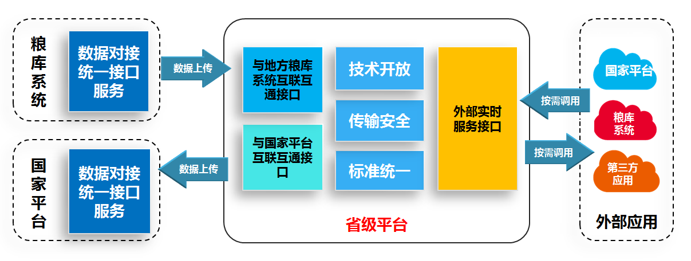
本建设指引主要描述了省级平台与国家平台互联互通的接口，以及省级平台对外提供的外部服务实时接口，请各省参考，要求省级平台必须具备与国家平台的对接能力。待国家平台明确后，将另行发布接口清单，省级平台必须完成对接。省级平台与地方粮库信息系统之间的服务接口规范，请参见《地方粮库信息化建设技术指引》。

通信机制
本节列出省级平台应与国家平台之间的通信机制。省级平台与地方粮库信息系统之间的通信机制，请参见《地方粮库信息化建设技术指引》。

与国家平台互联互通的通信机制

通信控制
国家平台作为接口服务的发布方，对外提供接口服务；省级平台服务接口作为国家平台接口的调用方，通过定时请求方式，调用国家平台发布的接口，完成向国家平台的数据上传。在这种模式下，通信服务调用过程如下图所示：

安全机制
数据从省级平台上传到国家平台的过程中，主要考虑以下几点的安全性：（1）对上传数据的客户端需要进行认证，能够对数据上传方进行身份认证，防止未经认证的客户端提交脏数据；（2）对已上传的数据，做到不可抵赖；（3）对上传的数据，进行完整性校验；（4）在数据传输过程中，对数据进行加密，数据即使被截获也无法轻易破解，保证数据传输时的安全；
由国家平台统一提供基于PKI体系的签名验签服务器，用于解决网络环境中通信加密、身份认证及防抵赖等问题，为平台系统提供高性能的签名验签服务。签名验签服务器基于国家密码管理局《签名验签服务器技术规范》标准，并支持主流国密算法。

对外实时服务接口的通信机制

通信控制
省级平台作为接口服务的发布方，对外提供接口服务；其它外部系统作为国家平台接口的调用方，通过实时请求方式，调用省级平台发布的接口，完成调用查询服务。在这种模式下，通信服务调用过程如下图所示：

安全机制
省级平台提供对外实时服务的过程中，主要考虑以下几点的安全性：（1）对请求服务的客户端需要进行认证，防止未经认证的客户端获取数据；（2）在数据传输过程中，对数据进行加密，数据即使被截获也无法轻易破解，保证数据传输时的安全。
由省平台提供统一的身份认证和安全加密机制。其它调用省平台对外服务实时接口的外部系统，通过省平台统一提供的加解密控件和加解密机制完成身份校验和数据加解密，完成对省平台实时服务接口的调用。

与国家平台互联互通接口
省级平台调用国家平台提供的数据交互接口，与国家级平台进行数据交互，将省级平台的数据上传到国家平台。接口的内容如下：

涉粮企业信息管理数据接口
（1）企业信息数据接口
服务请求方：省级平台
服务响应方：国家级平台
命令名称：SJ_Enterprise
命令类型：I(新增)、U(修改)、D(删除)，接口默认I
提交数据主体：参见“附录：涉粮企业基础信息管理（业务编号：01）
提交数据类型：JSON
返回数据类型：JSON
描述：提供对涉粮企业信息的新增、修改、删除
（2）粮库信息数据接口
服务请求方：省级平台
服务响应方：国家级平台
命令名称：SJ_GrainDepot
命令类型：I(新增)、U(修改)、D(删除)，接口默认I
提交数据主体：参见“附录：涉粮企业基础信息管理（业务编号：01）
提交数据类型：JSON
返回数据类型：JSON
描述：提供对粮库信息的新增、修改、删除
（3）仓房/廒间/货位信息数据接口
服务请求方：省级平台
服务响应方：国家级平台
命令名称：SJ_Warehouse
命令类型：I(新增)、U(修改)、D(删除)，接口默认I
提交数据主体：参见“附录：涉粮企业基础信息管理（业务编号：01）
提交数据类型：JSON
返回数据类型：JSON
描述：提供对存粮仓房/廒间/货位信息的新增、修改、删除
（4）油罐信息数据接口
服务请求方：省级平台
服务响应方：国家级平台
命令名称：SJ_ OilTank
命令类型：I(新增)、U(修改)、D(删除)，接口默认I
提交数据主体：参见“附录：涉粮企业基础信息管理（业务编号：01）
提交数据类型：JSON
返回数据类型：JSON
描述：提供对油罐信息的新增、修改、删除

储备规模管理数据接口
（1）储备规模数据接口
服务请求方：省级平台
服务响应方：国家级平台
命令名称：SJ_ReserveScale
命令类型：I(新增)、U(修改)、D(删除)，接口默认I
提交数据主体：参见“附录：省级储备粮计划管理（业务编号：02）
提交数据类型：JSON
返回数据类型：JSON
描述：提供对储备粮规模分布数据的新增、修改、删除

地方储备粮轮换计划管理数据接口
（1）地方储备粮油轮换计划下达信息数据接口
服务请求方：省级平台
服务响应方：国家级平台
命令名称：SJ_GrainReservePlan_Issue
命令类型：I(新增)、U(修改)、D(删除)，接口默认I
提交数据主体：参见“附录：省级储备粮计划管理（业务编号：03）
提交数据类型：JSON
返回数据类型：JSON
描述：提供对地方储备粮油轮换计划下达信息的新增、修改、删除
（2）地方储备粮油计划轮换申请信息数据接口
服务请求方：省级平台
服务响应方：国家级平台
命令名称：SJ_GrainReservePlan_Apply
命令类型：I(新增)、U(修改)、D(删除)，接口默认I
提交数据主体：参见“附录：省级储备粮计划管理（业务编号：03）
提交数据类型：JSON
返回数据类型：JSON
描述：提供对地方储备粮油计划轮换申请信息的新增、修改、删除

粮食库存数量监管数据接口
（1）粮食库存数量监管信息数据接口
服务请求方：省级平台
服务响应方：国家级平台
命令名称：SJ_GrainInventory
命令类型：I(新增)、U(修改)、D(删除)，接口默认I
提交数据主体：参见“附录：粮食库存数量监管（业务编号：04）
提交数据类型：JSON
返回数据类型：JSON
描述：提供对粮食库存数量数据的新增、修改、删除

粮食出入库业务监管数据接口
（1）粮食出入库业务信息数据接口
服务请求方：省级平台
服务响应方：国家级平台
命令名称：SJ_GrainInOutInfo
命令类型：I(新增)、U(修改)、D(删除)，接口默认I
提交数据主体：参见“附录：粮食出入库业务监管（业务编号：05）
提交数据类型：JSON
返回数据类型：JSON
描述：提供对粮食出入库业务信息的新增、修改、删除

粮情监测数据接口
（1）粮情监测信息数据接口
服务请求方：省级平台
服务响应方：国家级平台
命令名称：SJ_GrainTemperature
命令类型：I(新增)、U(修改)、D(删除)，接口默认I
提交数据主体：参见“附录：粮情监测（业务编号：06）
提交数据类型：JSON
返回数据类型：JSON
描述：提供对粮食粮情监测信息的新增、修改、删除

通风作业监管数据接口
（1）通风作业信息数据接口
服务请求方：省级平台
服务响应方：国家级平台
命令名称：SJ_GrainVentilationOperation
命令类型：I(新增)、U(修改)、D(删除)，接口默认I
提交数据主体：参见“附录：通风作业监管（业务编号：07）
提交数据类型：JSON
返回数据类型：JSON
描述：提供对粮食通风作业信息的新增、修改、删除

粮情检查数据接口
（1）粮情检查信息数据接口
服务请求方：省级平台
服务响应方：国家级平台
命令名称：SJ_GrainConditionInspect
命令类型：I(新增)、U(修改)、D(删除)，接口默认I
提交数据主体：参见“附录：粮情检查（业务编号：09）
提交数据类型：JSON
返回数据类型：JSON
描述：提供对储备粮的粮情检查信息的新增、修改、删除

熏蒸作业监管数据接口
（1）熏蒸作业信息数据接口
服务请求方：省级平台
服务响应方：国家级平台
命令名称：SJ_GrainFumigationOperation
命令类型：I(新增)、U(修改)、D(删除)，接口默认I
提交数据主体：参见“附录：熏蒸作业监管（业务编号：08）
提交数据类型：JSON
返回数据类型：JSON
描述：提供对储备粮的熏蒸作业信息的新增、修改、删除

价格监测数据接口
（1）粮油市场价格监测数据接口
服务请求方：省级平台
服务响应方：国家级平台
命令名称：SJ_GrainMarketPrice_State
命令类型：I(新增)、U(修改)、D(删除)，接口默认I
提交数据主体：参见“附录：价格监测（业务编号：10”
提交数据类型：JSON
返回数据类型：JSON
描述：提供对粮食价格的新增、修改、删除
（2）市场价格采集点基础信息数据接口
服务请求方：省级平台
服务响应方：国家级平台
命令名称：SJ_GrainMarketPricePoint_ State
命令类型：I(新增)、U(修改)、D(删除)，接口默认I
提交数据主体：参见“附录价格监测（业务编号：10）
提交数据类型：JSON
返回数据类型：JSON
描述：提供对粮食价格监测点的基础信息新增、修改、删除

质量管理数据接口
（1） 粮油质检化验数据接口
服务请求方：省级平台
服务响应方：国家级平台
命令名称：SJ_GrainOil Quality _ State
命令类型：I(新增)、U(修改)、D(删除)，接口默认I
提交数据主体：参见“附录：质量管理（业务编号：11）
提交数据类型：JSON
返回数据类型：JSON
描述：提供对粮油质检化验新增、修改、删除

应急保障数据接口
（1） 应急事件数据接口
服务请求方：省级平台
服务响应方：国家级平台
命令名称：SJ_Emergency_ State
命令类型：I(新增)、U(修改)、D(删除)，接口默认I
提交数据主体：参见“附录：应急保障（业务编号：12）
提交数据类型：JSON
返回数据类型：JSON
描述：提供对应急事件新增、修改、删除
（2） 应急指挥上传下达数据接口
服务请求方：省级平台
服务响应方：国家级平台
命令名称：SJ_EmergencyTransmit_ State
命令类型：I(新增)、U(修改)、D(删除)，接口默认I
提交数据主体：参见“附录：应急保障（业务编号：12）
提交数据类型：JSON
返回数据类型：JSON
描述：提供对应急指令上传下达。

监督检查数据接口
（1）监督检查数据接口
服务请求方：省级平台
服务响应方：国家级平台
命令名称：SJ_MonitorCheck_ State
命令类型：I(新增)、U(修改)、D(删除)，接口默认I
提交数据主体：参见“附录：监督检查（业务编号：13）
提交数据类型：JSON
返回数据类型：JSON
描述：提供对监督检查数据新增、修改、删除

行政执法数据接口
（1）行政执法人员资质数据接口
服务请求方：省级平台
服务响应方：国家级平台
命令名称：SJ_AdministrativeLaw Enforcers_ State
命令类型：I(新增)、U(修改)、D(删除)，接口默认I
提交数据主体：参见“附录：行政执法（业务编号：14）
提交数据类型：JSON
返回数据类型：JSON
描述：提供对行政执法人员资质基础信息新增、修改、删除
（2）行政执法监督数据接口
服务请求方：省级平台
服务响应方：国家级平台
命令名称：SJ_AdministrativeLawEnforcement _ State
命令类型：I(新增)、U(修改)、D(删除)，接口默认I
提交数据主体：参见“附录：行政执法（业务编号：14）
提交数据类型：JSON
返回数据类型：JSON
描述：提供对行政执法监督数据新增、修改、删除

粮油加工管理数据接口
（1）粮油加工企业基础数据接口
服务请求方：省级平台
服务响应方：国家级平台
命令名称：SJ_GrainOilFactory_ State
命令类型：I(新增)、U(修改)、D(删除)，接口默认I
提交数据主体：参见“附录：粮油加工管理（业务编号：15）
提交数据类型：JSON
返回数据类型：JSON
描述：提供对粮油加工企业基础数据新增、修改、删除
（2）粮油加工数据接口
服务请求方：省级平台
服务响应方：国家级平台
命令名称：SJ_GrainOilProcess_ State
命令类型：I(新增)、U(修改)、D(删除)，接口默认I
提交数据主体：参见“附录：粮油加工管理（业务编号：15）
提交数据类型：JSON
返回数据类型：JSON
描述：提供对粮油加工数据新增、修改、删除

安全生产数据接口
（1）安全文件会议台账数据接口
服务请求方：省级平台
服务响应方：国家级平台
命令名称：SJ_ SecureFileMeetingAccount_ State
命令类型：I(新增)、U(修改)、D(删除)，接口默认I
提交数据主体：参见“附录：安全生产（业务编号：16）
提交数据类型：JSON
返回数据类型：JSON
描述：提供对安全文件会议台账数据新增、修改、删除
（2）安全培训教育台账数据接口
服务请求方：省级平台
服务响应方：国家级平台
命令名称：SJ_SafetyTrainingAccount_ State
命令类型：I(新增)、U(修改)、D(删除)，接口默认I
提交数据主体：参见“附录：安全生产（业务编号：16）
提交数据类型：JSON
返回数据类型：JSON
描述：提供对安全培训教育台账新增、修改、删除
（3）机械设备台账数据接口
服务请求方：省级平台
服务响应方：国家级平台
命令名称：SJ_MechanicalEquipmentAccount_ State
命令类型：I(新增)、U(修改)、D(删除)，接口默认I
提交数据主体：参见“附录：安全生产（业务编号：16）
提交数据类型：JSON
返回数据类型：JSON
描述：提供对机械设备台账新增、修改、删除
（4）安全生产检查台账数据接口
服务请求方：省级平台
服务响应方：国家级平台
命令名称：SJ_SafetyProductionCheck_ State
命令类型：I(新增)、U(修改)、D(删除)，接口默认I
提交数据主体：参见“附录：安全生产（业务编号：16）
提交数据类型：JSON
返回数据类型：JSON
描述：提供对安全生产检查台账新增、修改、删除
（5）事故隐患整改台账接口
服务请求方：省级平台
服务响应方：国家级平台
命令名称：SJ_AccidentPotentialRectification_ State
命令类型：I(新增)、U(修改)、D(删除)，接口默认I
提交数据主体：参见“附录：安全生产（业务编号：16）
提交数据类型：JSON
返回数据类型：JSON
描述：提供对事故隐患整改台账新增、修改、删除
（6）生产事故台账接口
服务请求方：省级平台
服务响应方：国家级平台
命令名称：SJ_ProductionAccident_ State
命令类型：I(新增)、U(修改)、D(删除)，接口默认I
提交数据主体：参见“附录：安全生产（业务编号：16）
提交数据类型：JSON
返回数据类型：JSON
描述：提供对生产事故台账新增、修改、删除

视频监控数据接口
（1）视频监控相关业务数据接口
服务请求方：省级平台
服务响应方：国家级平台
命令名称：SJ_VideoMonitor_State
命令类型：I(新增)、U(修改)、D(删除)，接口默认I
提交数据主体：参见“附录：视频监控（业务编号：17）
提交数据类型：JSON
返回数据类型：JSON
描述：提供对视频监控相关业务数据新增、修改、删除

信用管理数据接口
（1）信用管理数据接口
服务请求方：省级平台
服务响应方：国家级平台
命令名称：SJ_Credit_State
命令类型：I(新增)、U(修改)、D(删除)，接口默认I
提交数据主体：参见“附录：信用管理（业务编号：18）
提交数据类型：JSON
返回数据类型：JSON
描述：提供对信用管理数据新增、修改、删除

对外实时服务接口
省级平台提供给外部系统系统的对外实时服务接口，主要是为粮库、粮食企业、相关相关行业信息化系统外部系统提供外部接口信息服务。省平台作为接口服务的提供方，其它系统调用省平台提供的接口，获取相关业务信息。接口的内容如下：

涉粮企业信息管理数据接口
（1）企业信息数据接口
服务请求方：国家平台、国家平台、粮库、粮食企业等外部系统
服务响应方：省级平台
命令名称：SJ_Enterprise_Out
命令类型：Q(查询)，接口默认Q
返回数据主体：参见“附录：涉粮企业基础信息管理（业务编号：01）
返回数据类型：JSON
描述：提供对涉粮企业信息的查询服务
（2）粮库信息数据接口
服务请求方：国家平台、国家平台、粮库、粮食企业等外部系统
服务响应方：省级平台
命令名称：SJ_GrainDepot_Out
命令类型：Q(查询)，接口默认Q
返回数据主体：参见“附录：涉粮企业基础信息管理（业务编号：01）
返回数据类型：JSON
描述：提供对粮库信息的查询服务
（3）仓房/廒间/货位信息数据接口
服务请求方：国家平台、国家平台、粮库、粮食企业等外部系统
服务响应方：省级平台
命令名称：SJ_Warehouse_Out
命令类型：Q(查询)，接口默认Q
返回数据主体：参见“附录：涉粮企业基础信息管理（业务编号：01）
返回数据类型：JSON
描述：提供对存粮仓房/廒间/货位信息的查询服务
（4）油罐信息数据接口
服务请求方：国家平台、国家平台、粮库、粮食企业等外部系统
服务响应方：省级平台
命令名称：SJ_ OilTank_Out
命令类型：Q(查询)，接口默认Q
返回数据主体：参见“附录：涉粮企业基础信息管理（业务编号：01）
返回数据类型：JSON
描述：提供对油罐信息的查询服务

储备规模管理数据接口
（1）储备规模数据接口
服务请求方：国家平台、粮库、粮食企业等外部系统
服务响应方：省级平台
命令名称：SJ_ReserveScale_Out
命令类型：Q(查询)，接口默认Q
返回数据主体：参见“附录：储备规模管理（业务编号：02）
返回数据类型：JSON
描述：提供对储备粮规模分布数据的查询服务

地方储备粮轮换计划管理数据接口
（1）地方储备粮油轮换计划下达信息数据接口
服务请求方：国家平台、粮库、粮食企业等外部系统
服务响应方：省级平台
命令名称：SJ_GrainReservePlan_Issue_Out
命令类型：Q(查询)，接口默认Q
返回数据主体：参见“附录：省级储备粮计划管理（业务编号：03）
返回数据类型：JSON
描述：提供对地方储备粮油轮换计划下达信息的查询服务
（2）地方储备粮油计划轮换申请信息数据接口
服务请求方：国家平台、粮库、粮食企业等外部系统
服务响应方：省级平台
命令名称：SJ_GrainReservePlan_Apply_Out
命令类型：Q(查询)，接口默认Q
返回数据主体：参见“附录：省级储备粮计划管理（业务编号：03）
返回数据类型：JSON
描述：提供对地方储备粮油计划轮换申请信息的查询服务

粮食库存数量监管数据接口
（1）粮食库存数量监管信息数据接口
服务请求方：国家平台、粮库、粮食企业等外部系统
服务响应方：省级平台
命令名称：SJ_GrainInventory_Out
命令类型：Q(查询)，接口默认Q
返回数据主体：参见“附录：粮食库存数量监管（业务编号：04）
返回数据类型：JSON
描述：提供对粮食库存数量数据的查询服务

粮食出入库业务监管数据接口
（1）粮食出入库业务信息数据接口
服务请求方：国家平台、粮库、粮食企业等外部系统
服务响应方：省级平台
命令名称：SJ_GrainInOutInfo_Out
命令类型：Q(查询)，接口默认Q
返回数据主体：参见“附录：粮食出入库业务监管（业务编号：05）
返回数据类型：JSON
描述：提供对粮食出入库业务信息的查询服务

粮情监测数据接口
（1）粮情监测信息数据接口
服务请求方：国家平台、粮库、粮食企业等外部系统
服务响应方：省级平台
命令名称：SJ_GrainTemperature_Out
命令类型：Q(查询)，接口默认Q
返回数据主体：参见“附录：粮情监测（业务编号：06）
返回数据类型：JSON
描述：提供对粮食粮情监测信息的查询服务

通风作业监管数据接口
（1）通风作业信息数据接口
服务请求方：国家平台、粮库、粮食企业等外部系统
服务响应方：省级平台
命令名称：SJ_GrainVentilationOperation_Out
命令类型：Q(查询)，接口默认Q
返回数据主体：参见“附录：通风作业监管（业务编号：07）
返回数据类型：JSON
描述：提供对粮食通风作业信息的查询服务

粮情检查数据接口
（1）粮情检查信息数据接口
服务请求方：国家平台、粮库、粮食企业等外部系统
服务响应方：省级平台
命令名称：SJ_GrainConditionInspect_Out
命令类型：Q(查询)，接口默认Q
返回数据主体：参见“附录：粮情检查（业务编号：09）
返回数据类型：JSON
描述：提供对储备粮的粮情检查信息的查询服务

熏蒸作业监管数据接口
（1）熏蒸作业信息数据接口
服务请求方：国家平台、粮库、粮食企业等外部系统
服务响应方：省级平台
命令名称：SJ_GrainFumigationOperation_Out
命令类型：Q(查询)，接口默认Q
返回数据主体：参见“附录：熏蒸作业监管（业务编号：08）
返回数据类型：JSON
描述：提供对储备粮的熏蒸作业信息的新增、修改、删除

价格监测数据接口
  - 粮油市场价格监测数据接口
服务请求方：国家平台、粮库、粮食企业等外部系统
服务响应方：省级平台
命令名称：SJ_GrainMarketPrice_Out
命令类型：Q(查询)，接口默认Q
返回数据主体：参见“附录：价格监测（业务编号：10）
返回数据类型：JSON
描述：提供对粮食价格的查询服务
  - 市场价格采集点基础信息数据接口
服务请求方：国家平台、粮库、粮食企业等外部系统
服务响应方：省级平台
命令名称：SJ_GrainMarketPricePoint_Out
命令类型：Q(查询)，接口默认Q
返回数据主体：参见“附录：价格监测点（业务编号：10）
返回数据类型：JSON
描述：提供对粮食价格监测点的基础信息查询服务

质量管理数据接口
- 粮油质检化验数据接口
服务请求方：国家平台、粮库、粮食企业等外部系统
服务响应方：省级平台
命令名称：SJ_GrainOil Quality _Out
命令类型：Q(查询)，接口默认Q
返回数据主体：参见“附录：质量管理（业务编号：11）
返回数据类型：JSON
描述：提供对粮油质检化验新增、修改、删除、查询

应急保障数据接口
- 应急事件数据接口
服务请求方：国家平台、粮库、粮食企业等外部系统
服务响应方：省级平台
命令名称：SJ_Emergency_Out
命令类型：Q(查询)，接口默认Q
返回数据主体：参见“附录：应急保障（业务编号：12）
返回数据类型：JSON
描述：提供对应急事件查询服务
- 应急指挥上传下达数据接口
服务请求方：国家平台、粮库、粮食企业等外部系统
服务响应方：省级平台
命令名称：SJ_EmergencyTransmit_Out
命令类型：Q(查询)，接口默认Q
返回数据主体：参见“附录：应急保障（业务编号：12）
返回数据类型：JSON
描述：提供对应急指令上传下达。

监督检查数据接口
- 监督检查数据接口
服务请求方：国家平台、粮库、粮食企业等外部系统
服务响应方：省级平台
命令名称：SJ_MonitorCheck_Out
命令类型：Q(查询)，接口默认Q
返回数据主体：参见“附录：监督检查（业务编号：13）
返回数据类型：JSON
描述：提供对监督检查数据新增、修改、删除、查询

行政执法数据接口
- 行政执法人员资质数据接口
服务请求方：国家平台、粮库、粮食企业等外部系统
服务响应方：省级平台
命令名称：SJ_AdministrativeLawEnforcers_Out
命令类型：Q(查询)，接口默认Q
返回数据主体：参见“附录：行政执法（业务编号：14）
返回数据类型：JSON
描述：提供对行政执法人员资质基础信息的查询服务
- 行政执法监督数据接口
服务请求方：国家平台、粮库、粮食企业等外部系统
服务响应方：省级平台
命令名称：SJ_AdministrativeLawEnforcement_Out
命令类型：Q(查询)，接口默认Q
返回数据主体：参见“附录：行政执法（业务编号：14）
返回数据类型：JSON
描述：提供对行政执法监督数据的查询服务

粮油加工管理数据接口
- 粮油加工企业基础数据接口
服务请求方：国家平台、粮库、粮食企业等外部系统
服务响应方：省级平台
命令名称：SJ_GrainOilFactory_Out
命令类型：Q(查询)，接口默认Q
返回数据主体：参见“附录：粮油加工管理（业务编号：15）
返回数据类型：JSON
描述：提供对粮油加工企业基础数据查询服务
- 粮油加工数据接口
服务请求方：国家平台、粮库、粮食企业等外部系统
服务响应方：省级平台
命令名称：SJ_GrainOilProcess_Out
命令类型：Q(查询)，接口默认Q
返回数据主体：参见“附录：粮油加工管理（业务编号：15）
返回数据类型：JSON
描述：提供对粮油加工数据查询服务

安全生产数据接口
- 安全文件会议台账数据接口
服务请求方：国家平台、粮库、粮食企业等外部系统
服务响应方：省级平台
命令名称：SJ_ SecureFileMeetingAccount_Out
命令类型：Q(查询)，接口默认Q
返回数据主体：参见“附录：安全生产（业务编号：16）
返回数据类型：JSON
描述：提供对安全文件会议台账数据查询服务
- 安全培训教育台账数据接口
服务请求方：国家平台、粮库、粮食企业等外部系统
服务响应方：省级平台
命令名称：SJ_SafetyTrainingAccount_Out
命令类型：Q(查询)，接口默认Q
返回数据主体：参见“附录：安全生产（业务编号：16）
返回数据类型：JSON
描述：提供对安全培训教育台账的查询服务
- 机械设备台账数据接口
服务请求方：国家平台、粮库、粮食企业等外部系统
服务响应方：省级平台
命令名称：SJ_MechanicalEquipmentAccount_Out
命令类型：Q(查询)，接口默认Q
返回数据主体：参见“附录：安全生产（业务编号：16）
返回数据类型：JSON
描述：提供对机械设备台账的查询服务
- 安全生产检查台账数据接口
服务请求方：国家平台、粮库、粮食企业等外部系统
服务响应方：省级平台
命令名称：SJ_SafetyProductionCheck_Out
命令类型：Q(查询)，接口默认Q
返回数据主体：参见“附录：安全生产（业务编号：16）
返回数据类型：JSON
描述：提供对安全生产检查台账的查询服务
- 事故隐患整改台账接口
服务请求方：国家平台、粮库、粮食企业等外部系统
服务响应方：省级平台
命令名称：SJ_AccidentPotentialRectification_Out
命令类型：Q(查询)，接口默认Q
返回数据主体：参见“附录：安全生产（业务编号：16）
返回数据类型：JSON
描述：提供对事故隐患整改台账的查询服务
- 生产事故台账接口
服务请求方：国家平台、粮库、粮食企业等外部系统
服务响应方：省级平台
命令名称：SJ_ProductionAccident_Out
命令类型：Q(查询)，接口默认Q
返回数据主体：参见“附录：安全生产（业务编号：16）
返回数据类型：JSON
描述：提供对生产事故台账的查询服务

视频监控数据接口
- 视频监控相关业务数据接口
服务请求方：国家平台、粮库、粮食企业等外部系统
服务响应方：省级平台
命令名称：SJ_VideoMonitor_Out
命令类型：Q(查询)，接口默认Q
返回数据主体：参见“附录：视频监控（业务编号：17）
返回数据类型：JSON
描述：提供对视频监控相关业务数据的查询服务

信用管理数据接口
- 信用管理数据接口
服务请求方：国家平台、粮库、粮食企业等外部系统
服务响应方：省级平台
命令名称：SJ_Credit_Out
命令类型：Q(查询)，接口默认Q
返回数据主体：参见“附录：信用管理（业务编号：18）
返回数据类型：JSON
描述：提供对信用管理数据的查询服务

接口示例
接口请求路径示例（www.***.com为被调用方的域名示例）：
http://www.***.com/province/uploaddata
接口参数示例：
索引 | 要素名称 | 英文名称 | 是否可为空 | 元素类型 | 备注
1 | 报文标识 | ID | 否 | GUID | 确保唯一性
2 | 报文版本号 | VER | 否 | String | 例：1.0
3 | 命令名称 | Name | 否 | String | 例：SJ_GrainEnterprise_State
4 | 发送命令的单位编码 | OrgNo | 否 | String | 例：0100550000002
5 | 发送命令的单位名称 | OrgName | 否 | String | 例：国家粮食储备库
6 | 命令发起时间 | SendTime | 否 | String | 长日期格式精确到毫秒
7 | 命令类型 | Type | 是 | String | 查询为S、添加为I、修改为U、删除为D，本接口默认为I
8 | 命令数据主体内容 | Body | 否 | Json格式数据 | 数据主体字段内容必须参考《粮食行业地方省级平台建设技术指引》中的附录 业务数据元
9 | 摘要1 | Digest1 | 是 | String
Eg:{
"ID": "9caaa29a-7297-4195-89ee-b7bbefccc9cc",
"VER": "1.0",
"Name": " SJ_GrainEnterprise_State",
"OrgNo": "0100550000002",
"OrgName": "国家粮食储备库",
"SendTime": "2016-09-28 17:05:51",
"Type": "I",
"Body": [
{
"Code": "0100550000002001",
"Name": "1号仓",
"OrgCode": "0100550000002",
"OrgName": "国家粮食储备库",
"GTMATypeCode": "001",
"GTMATypeName": "平房仓",
"SubmitDate": "2003-08-29",
"InDiameter": 20,
"InVolume": 20,
"DoorNumber": 10,
"DoorHeight": 10,
"DoorWidth": 10,
"Memo": "1号仓"
},
{
"Code": "0100550000002002",
"Name": "2号仓",
"OrgCode": "0100550000002",
"OrgName": "国家粮食储备库",
"GTMATypeCode": "001",
"GTMATypeName": "平房仓",
"SubmitDate": "2003-08-29",
"InDiameter": 20,
"InVolume": 20,
"DoorNumber": 10,
"DoorHeight": 10,
"DoorWidth": 10,
"Memo": "2号仓"
}
],
"Digest1": "上传仓房基本信息数据"
}
接口返回参数示例：
索引 | 要素名称 | 英文名称 | 是否可为空 | 元素类型 | 备注
1 | 返回结果 | Result | 否 | String | -1：失败  1：成功
2 | 摘要 | Digest1 | 是 | String
Eg:{
"ID": "1",
"Digest1": "上传仓房基本信息数据成功"
}

信息安全建设
省级平台的信息安全主要从数据中心安全、云平台安全、应用服务安全与数据安全四个环节着手考虑，提供安全、可靠的解决方案，并确保系统在一定接入水平上的机密性、完整性和可靠性。同时，符合国家标准的信息系统、物联网和云计算信息化安全体系。

网络安全

线路安全保障
单线路、单设备的结构很容易发生单点故障导致业务中断，因此对于提供关键业务服务的信息系统，应用访问路径上的任何一条通信链路、任何一台网关设备和交换设备，都应采用可靠的冗余备份机制，以最大化保障数据访问的可用性和业务的连续性。
省级平台建设的网络主干链路和网络设备采用冗余部署，对于主干网的边界防火墙以及内部重要安全域的交换机、边界防火墙、负载均衡、流量控制、防病毒网关、入侵防御等系统，均应采用冗余热备的部署方式，以提升网络系统的整体容错能力，防止出现单点故障。此外，对于数据中心外部用户接入链路，建议也采用冗余备份，以防止单条链路一旦发生故障而导致业务中断。

网络设备自身防护
省级平台建设项目网络核心交换设备和路由设备的配置信息进行人工检查，对于存在安全隐患的配置进行修改，主要关注以下方面：
- 登录口令安全策略：应当使用安全的口令策略，制定口令长度、复杂度及生存周期等规则，并对本地保存的用户口令进行加密存放；
- 登录地址控制策略：对重要网络设备进行配置，指定可管理该网络设备的主机地址，只有使用在指定地址范围内的主机方可连接并管理该网络设备；
- 用户身份唯一性策略：对重要网络设备的管理员帐号进行维护，禁止多个管理员共享相同用户名对网络设备同时进行登录和操作；
- 登录及会话安全策略：应当制定登录错误锁定、会话超时退出等安全策略；
- 特权用户权限分离策略：应实现特权用户的权限分离，如配置管理员不应拥有更改或删除操作日志的权限；
- 远程管理安全策略：应当采用HTTPS、SSH等安全远程管理手段，而不应采用不安全的HTTP、Telnet方式进行远程管理；
- 网络管理安全策略：网络设备或服务器采用基于SNMP的网络管理系统进行监控及管理，建议使用SNMP V3版本；
- 配置文件保护策略：应当每次更新网络设备或安全设备配置信息后，以及定期进行配置文件备份，防止配置意外更改或丢失。

边界访问控制
针对接入区域、内网服务器域、运行管理管理域、互联网域、省直属机构接入域、市级单位接入域、区县级单位接入域等边界，应采用防火墙实现边界访问控制策略，实现边界协议过滤。
省级平台建设项目数据中心网络各区域边界需要部署双机热备防火墙，尤其是重要应用区域均需进行防火墙部署，但为节约投资可多个区域共用一套防火墙。

边界完整性保护
- 服务器区域边界完整性
省级平台建设项目各服务器安全域的接入交换机端口上应绑定所连接服务器的MAC地址，并关闭不用的交换机端口。
- 终端区域边界完整性
为了减轻管理员手工监视、管理的负担，并获得更好的监控效果，应采用专门的安全产品：终端安全管理系统来提供省级平台建设项目终端接入域边界完整性保护，实现非法外联监控和非法接入监控功能。应在安全管理域部署终端管理服务器，对接入终端设备进行统一准入认证和安全策略管理，并对接入终端的网络资源访问权限进行严格控制。
- 非法外联监控
为了防止局域网内部的终端用户私自利用无线、拨号等手段上互联网，应通过终端安全管理系统来进行集中监控。一旦发现被监控终端有违规外联行为，可依据预置的策略采取提示、报警、记录、断网或重启等处理动作。
- 非法接入监控
对于非法接入用户，可分为两类：一类是用户冒用他人的地址接入网络进行非法操作，另一类是外部终端私自接入交换机进行非法访问。对于前者，应通过在所有交换机上开启接口安全特性并作MAC绑定来进行控制；对于后者，应关闭所有网络及安全设备的空闲端口，避免外部人员随意接入网络。

网络安全审计
在所有重要的网络设备上应开启日志功能，对其自身的运行状况、进出的网络流量、用户通信行为等进行日志记录。网络管理人员应定期进行分析，以及时了解设备运行情况及网络安全状态。为了保护审计记录的安全性和可用性，应部署专门的集中日志审计服务器，并在重要网络设备上设定将其日志数据实时发送给日志服务器进行集中存储，日志服务器提供了更为强大、友好的日志查询、分析和统计功能，并可根据用户需要生成各类分析报表。
此外，为了对特定用户的网络访问行为和内容进行更细粒度的审计追踪，应在省级平台建设项目核心交换域部署专门的网络审计系统。应将网络审计设备连接在核心交换机，通过旁路侦听的方式进行数据采集，分析网络中的数据包、流量信息，通过对相关协议进行分析，对网络通信行为和内容进行记录和统计，帮助发现网络中的异常流量和违规行为。网络审计的重点对象是用户（如业务终端）的网络访问行为，应支持多种网络应用协议的监控、还原和审计，对通过HTTP、FTP、SMTP等方式访问业务系统的用户登录、用户登录IP地址、访问时间、访问内容等应进行监控和审计。

网络入侵防护
在省级平台建设项目网络接入区域、内网服务器域、运行管理管理域、互联网域、省直属机构接入域、市级单位接入域、区县级单位接入域等边界处及内部重要服务器区域边界处均应部署入侵检测/防御设备，第一时间发现网络攻击行为能够与防火墙进行联动实施有效安全防护措施，并向管理人员发出报警和产生详细的报告，为网络安全事件的审计追查提供第一手材料。

云平台安全
云平台安全方案应从可靠性备份系统、可控性监控系统、安全性扫描系统和可信性4A安全管理系统四个方面进行架构设计。如下图所示：
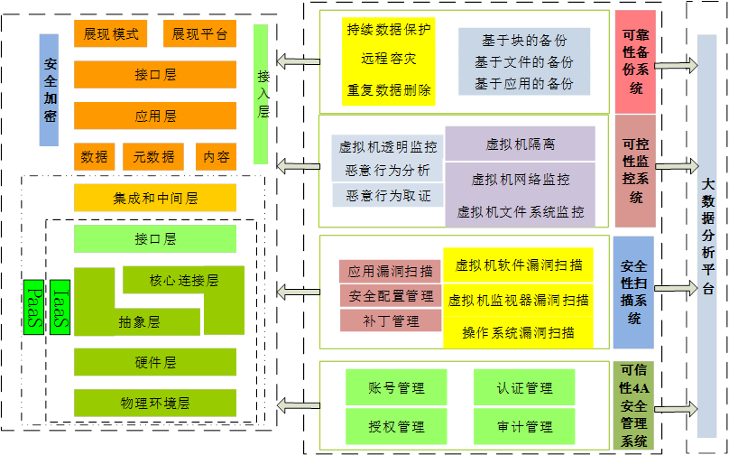
可靠性备份系统应采用云灾备服务的方式进行建设，利用数据备份和数据复制技术，建设可管理、可运营的灾备服务，为省级平台建设项目提供不同等级的灾备服务，以保证在灾难发生后能够快速、准确的恢复业务数据和关键应用系统，保障业务的连续运行。如下图：
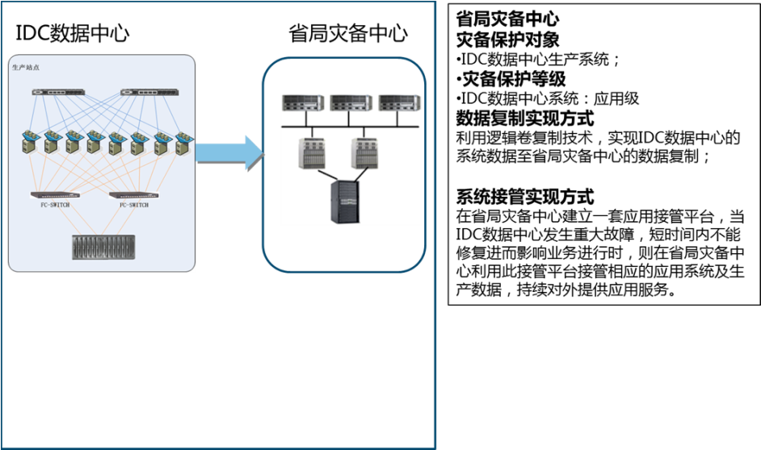
可控性监控系统应通过监控的方式进行建设，基于服务器虚拟化、虚拟机管理器的多样与异构性等云计算模式新特点，突破对用户虚拟机透明的恶意行为监测和取证，以及面向云计算模式的安全追责等核心技术，建设面向云用户的行为监测、取证和追责的可控云安全系统。有效地防止和避免云资源被恶意利用，从而构建可控的虚拟机运行环境。如下图所示：

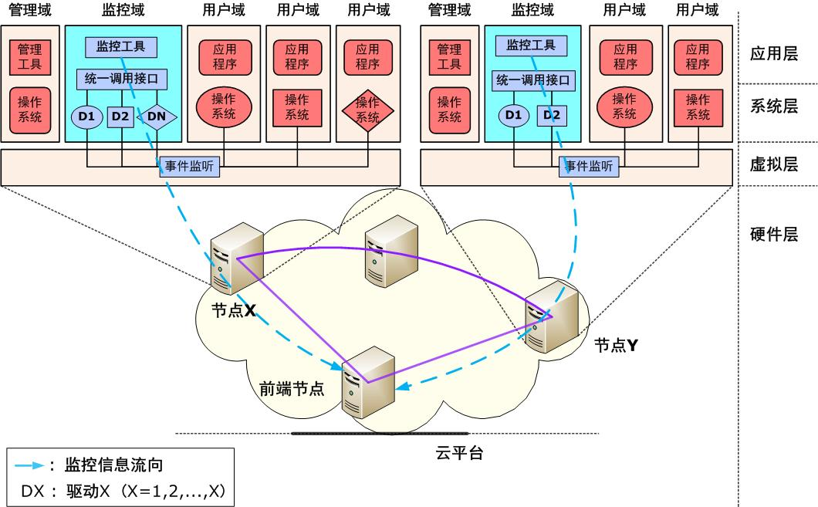
安全性扫描系统应采用入侵检测的方式来收集和分析网络行为、安全日志、审计数据、其它网络上可以获得的信息以及计算机系统中若干关键点的信息，检查网络或系统中是否存在违反安全策略的行为和被攻击的迹象。该方式是一种积极主动的安全防护技术，提供了对内部攻击、外部攻击和误操作的实时保护，在网络系统受到危害之前拦截和响应入侵。因此在防火墙之后安装入侵检测系统，在不影响网络性能的情况下能对网络进行监测。入侵检测应通过执行以下任务来实现：监视、分析用户及系统活动；系统构造和弱点的审计；识别反映已知进攻的活动模式并向相关人士报警；异常行为模式的统计分析；评估重要系统和数据文件的完整性；操作系统的审计跟踪管理，并识别用户违反安全策略的行为。
可信性4A安全管理系统应通过4A安全管理进行建设，对内部服务器和交换机进行管理。一旦信息化系统内部员工误操作或恶意操作对资源进行了破坏，都可以通过4A安全管理系统发现问题，找到责任人。4A安全管理系统能够防止用户对资源进行恶意操作及误操作，而且通过大数据审计平台可以随时获知用户对资源的操作日志，观察用户对资源的管理特点。如下图所示：
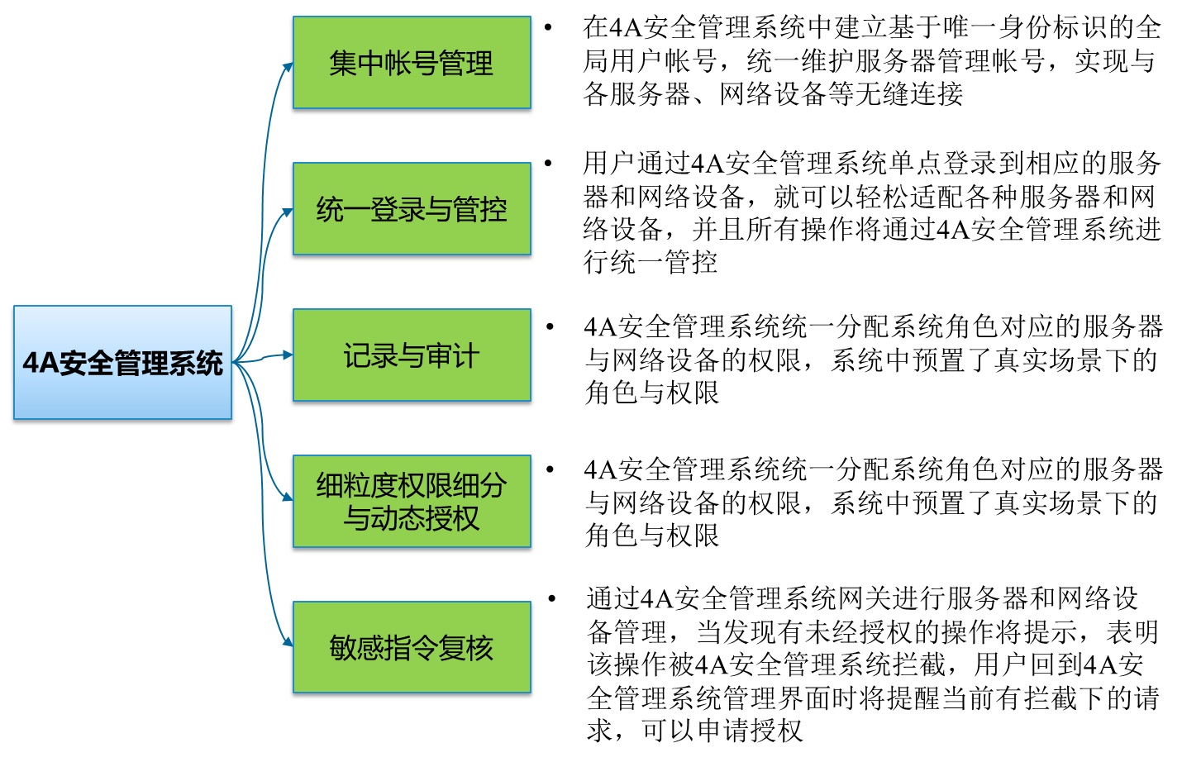

应用服务安全
省级平台应用服务应通过Portlet或标准HTTP链接逐步纳入门户系统或应用市场，API服务纳入服务市场，门户与应用、服务市场的安全管理平台应通过paas平台预置的统一身份管理系统（IAM）来实现单点登录，实现各个系统统一维护的用户管理和单点登录的认证管理。
统一用户管理：采取平台预置的统一身份管理服务。
单点登录管理：内外网门户中将会集成各种类型的应用，显然多套用户系统会带来大量的技术一致性与管理上的问题。 所以，省级平台应采取统一身份服务所提供的单点登录服务来管理所有应用中的用户登录认证问题，实现多种方式的用户认证，例如密码和证书的认证方式。通过实施单点登录功能，不同的应用用户提供统一的信息资源认证访问入口，建立统一的、基于角色的和个性化的信息访问平台，提高信息系统的易用性、安全性、稳定性。
IAM服务模式如下图所示：
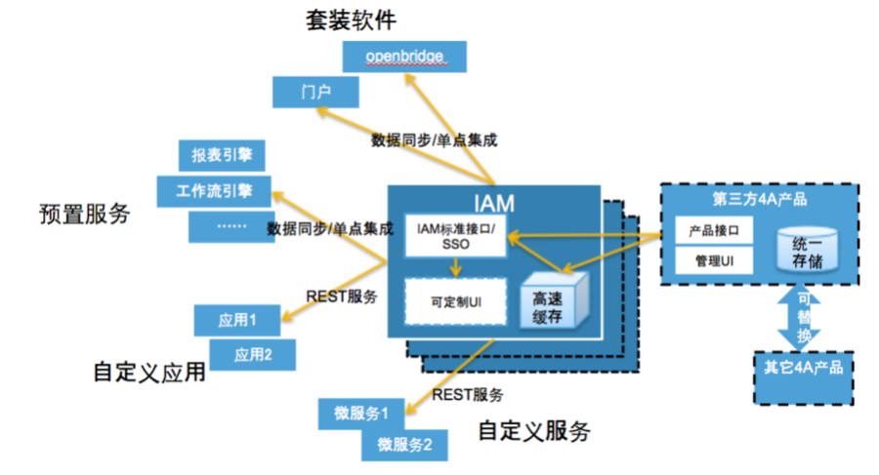
IAM可以与其它第三方4A系统集成，面向应用提供统一的用户管理与认证接口。因此，即使已有在用的身份管理系统，也可以通过IAM方便地纳入到云平台中，成为标准用户管理服务。

数据安全
在数据安全方面，数据应该采取分等级的安全保护措施。数据的等级划分是根据数据在其生命周期所有阶段（生成、修改、增加、储存、传输、归档）的敏感性及重要性而将其划分为不同的等级；数据访问应该在系统安全架构中定义关于数据访问的通用方法，并针对每种应用的数据定义不同的安全要求。同时记录关键数据的访问，进行严格的认证和授权，并进行日志记录；数据管理应根据有关的法律法规制定相关的数据保留标准和策略，定义各种数据保留的周期和保存方式，并制定数据相关的灾难恢复标准和相关的指标。
在数据完整性保护方面，应保证数据的精确性和可靠性：在任何操作（包括传输、存储与访问）过程中，数据应保持一致性；数据记录仅为其所指定的用途；数据应与操作相关联；应保证数据的访问与修改仅限于有相应权限的用户；数据完整性的保障措施应包含数据在存储状态、被访问期间及传输过程中的完整性保障措施。

等级保护要求
信息安全等级保护是指对国家秘密信息、法人和其他组织及公民的专有信息以及公开信息和存储、传输、处理这些信息的信息系统分等级实行安全保护，对信息系统中使用的信息安全产品实行按等级管理，对信息系统中发生的信息安全事件分等级响应、处置。
按照《信息安全等级保护管理办法》关于国家信息安全等级保护坚持自主定级、自主保护的原则，由于省级平台是全省涉粮“数据管理中心、应用创新中心、决策指挥中心、市场监测中心、社会服务中心”，是粮食行业信息化体系的关键环节，根据《粮食信息安全技术规范》（LS/T 1807-2017）要求，省级平台应按照等保三级要求进行建设。
此外，国家粮食局于2013年联合国家保密局重新修订并印发了《粮食工作国家秘密范围的规定》，各省在进行省级平台建设过程中，应严格执行，通过安全手段，确保数据不泄露。

项目管理与运维保障

建设方项目管理
省级平台是一项涉及到多部门协调的综合性管理平台，项目的建设工作是一项复杂的系统工程。
各地应成立省级平台项目建设方项目管理小组，主要负责对省级平台各项建设工作进行最终决策和项目建设的高位协调。省级平台项目建设管理小组应建立健全项目内部管理制度、合理设置项目管理岗位、建立项目议事决策机制、建立项目审核机制、加强对项目招标、资金、档案、投资概算及工程变更的控制。
建设方项目管理小组从以下方面对项目进行监管：
1、负责对省级平台项目进行指导，建立健全建设项目内部管理制度，从而对投资项目的全过程有效控制，从组织、技术、经济、合同等方面，减低成本，提高投资效益和社会效益；
2、审定该项目的建设实施方案，建立项目议事决策机制，对每个项目环节进行多方面、多参数的客观分析与控制；
3、制定工程项目招标方案，完成工程招标及技术队伍的确定工作；
4、负责施工进度的调度、监督和检查，协调解决建设过程中的重大问题和相关问题；
5、对项目工程质量和施工安全进行监督管理。

第三方监理机制
本项目应遵照国家信息产业部《信息系统项目监理暂行规定》（信部信【2002】570号）的要求设立第三方监理机制，对项目招标、设计、实施、验收、运行维护、保修期等各阶段进行监管，同时在质量控制、进度控制、知识产权控制、安全控制、信息管理、合同管理等几个方面对项目采取必要和完善的监督、控制和管理，保证本项目能够按时、按质、按量竣工。监理服务范围包括对本项目建设中所包含的全部分项项目或子系统建设进行全过程监理。

监理服务内容
按照相关国家标准，对项目实施全过程进行监理，监理工作内容应包括质量控制、进度控制、投资控制、合同管理、信息管理和组织协调等，包括但不限于以下内容：
（1）协助省粮食局对系统集成方案进行审核及确认；对采购的硬件设备的质量进行检验和验收；对设备安装、系统软件的安装调试进行监督、检查和验收；参与对系统集成的总体验收；
（2）协助省粮食局对软件开发计划进行审核及确认；对软件开发的需求分析、概要设计、详细设计、编码测试、应用测试等每个开发阶段进行把关；对承建商的开发质量记录进行审核；源代码及应用程序的移交验收；参与对应用软件的总体验收；
（3）负责系统安全方案的审核和确认；对安全系统的采购、安装、调试、配置过程的监督；
（4）协助省粮食局确定工期进度，审查各子项目的系统建设设计方案、招标文件的进度计划并监督计划的执行情况；
（5）跟踪检查合同的执行情况并建立变更控制系统；对项目变更控制，明确界定项目变更的目标，防止变更范围的扩大化，加强变更风险以及变更效果的评估；
（6）建立全面、准确反映项目各阶段状况的图表、文档，收集、管理项目各类文档和资料，并督促、检查施工方及时完成各阶段设备资料、项目技术资料的整理和归档工作。

监理人员配备
项目监理应实行总监理工程师负责制，监理单位委派符合本项目专业资质的监理项目师。参与本项目的监理人员不少于5人，其中总监理工程师1人，专业监理工程师不少于2人。监理人员以驻场监理为主要方式，项目启动后不得随意更换总监理师，如需更换相应人员需首先取得省粮食局同意方可调整。

评审机制
为了更加规范项目的评审，提高评审工作效率，体现项目立项的公正性和客观性，实现经费有效配置，提高项目管理工作的科学性，应该对项目进行可行性论证，作出客观、公正的评价并充分发挥引导作用，根据国家相关规定和要求，领导小组应聘请粮食行业、信息技术和电子政务等领域的知名专家组成专家委员会，建立外部专家评审机制，对省级平台建设的规划、设计和实施方案编制及验收环境进行评审和技术把关。具体的外部专家评审准则为：
坚持实事求是的原则，以项目材料和客观事实为依据，独立、客观、公正地进行项目评价，不受外界各种因素干扰和干预，按要求进行独立评分，对评价意见进行统计并形成项目综合评价意见。
维护项目的知识产权和技术秘密，妥善保管评审项目材料，不复制任何项目材料，不向任何单位或个人透露评审有关情况。

运维保障体系
省级平台运维保障体系建设应以ITIL/ISO20000为基础，以适应各种管理模式为目标，以流程化、规范化、标准化管理为方法，以全生命周期的PDCA循环为途径，对运维服务进行全过程的体系化管理，确保省级平台稳定运行，提高应对突发事件的组织指挥能力和应急处置能力，最大限度地预防和减少突发事件及其造成的损害，确保粮食局业务的流转畅通，提供及时、有效、稳定的服务。运维服务包括技术运维、内容运维等内容。

技术运维
1）技术软硬件环境运维
针对相关网络设备、安全设备、服务器、存储设备、基础支撑软件（操作系统、Web中间件、数据库等）等进行日常运行维护，做好日常补丁更新、口令更新、病毒查杀、日志审计等工作，及时发现故障，启动故障响应和排除流程。
2）系统运维
对整合服务系统进行日常运维，完成应用更新备份和数据定期备份工作 。完成应用的用户管理、权限设置、日志审计、访问统计工作。
针对服务系统进行系统监控，模拟访问，发现故障，自动短信和邮件提醒运维管理人员，启动故障响应和排除流程。
3）故障响应及排除
包括7*8小时现场及时响应；7*24小时电话热线、发现故障2小时内达现场，一般故障到达现场后30分钟内解决；重大故障采用备份恢复方案，2小时内解决。
根据故障响应和排除流程，发现故障，进行故障登记、并通报相关负责人，进行故障排除。跟踪记录故障排除过程，事后进行总结和完善。

内容运维
开展内容巡检，掌握信息更新情况，并及时发现信息更新不及时、信息内容错误等问题，利用内容管理功能进行信息更新服务检测、信息卸载、信息模块替换等操作，进行快速解决。
为注册用户提供用户服务，通过常见问题解答、网上答疑、远程协助、电话、邮件、现场服务等服务方式，解决用户使用门户中遇到的问题，并收集用户反馈意见和建议。
面向各单位提供接口服务联调方面的技术支持服务，解决由于资源整合、服务共享、系统接入等工作中遇到的技术问题。
根据各级领导的需求，对系统已有功能不断进行完善和个性化功能扩展，不断优化系统框架，提高系统易用性。
服务手段包括：7*8固定支持热线，7*24小时手机热线服务，邮件、系统留言反馈服务，现场支持服务。

附录：业务数据
- 涉粮企业信息管理（业务编号：01）
涉粮企业信息管理相关业务数据
序号 | 中文名称 | 备注
1 | 企业类型
2 | 企业代码
3 | 企业名称
4 | 企业性质 | - 国有企业  - 民营企业  - 事业单位  4.港澳台商投资企业  5.外商投资企业  6.其他内资企业  7.个体工商户
5 | 营业地址或个人住所
6 | 属地
7 | 邮政编码
8 | 法定代表人
9 | 身份证号
10 | 法人手机号
11 | 企业联系人
12 | 办公电话
13 | 企业联系人电话
14 | 备案编号
15 | 年加工量
16 | 主要加工品种
17 | 年经营量
18 | 主要经营品种
19 | 年收购量
20 | 主要收购品种
21 | 收购许可证
22 | 备案编号
23 | 列入应急体系
24 | 自有资金
25 | 仓储容量
26 | 保管人员名单
27 | 验质人员名单
28 | 检验设备名称
29 | 计量设备名称
30 | 继续经营
31 | 继续收购
32 | 备案日期
33 | 经度
34 | 纬度

仓储单位基本信息数据描述
序号 | 中文名称 | 备注
 | 单位名称
 | 单位性质 | 参考：LS/T 1802-2016附录A.1
 | 法人代表
 | 电子邮箱
 | 传真号码
 | 隶属关系
 | 主营业务
 | 经营范围
 | 注册时间
 | 注册资本
 | 从业人员
 | 保管员
 | 检化验员
 | 大专学历以上人数
 | 有职业资格证书人数
 | 中级以上职称人数
 | 库区数
 | 粮食库区数
 | 仓房数
 | 有效仓容
 | 油脂库区数
 | 油罐数
 | 有效罐容
 | 申请日期
 | 业务状态 | 1：未提交；2：备案待受理；3：已备案；4：变更待受理；5：已变更；6：停业待受理；7：已停业；8：备案审核不通过；9：变更审核不通过；10：停业审核不通过
 | 附件

库区基本信息数据描述
序号 | 中文名称 | 备注
1 | 仓储单位基础信息ID
2 | 库区
3 | 库区名称
4 | 库区地址
5 | 仓储设施产权 | 选择-1:自有；2:租赁
6 | 有效仓容
7 | 有效罐容 | 选择-0删除/1可用
8 | 占地面积
9 | 有无铁路专用线 | 选择-1:有；2:无
10 | 有无水运码头 | 选择-1:有；2:无
11 | 紧邻公路类别 | 选择-1:高速公路；2:国道；3:省道；4:县道
12 | 紧邻公路距离 | 选择-最小自然距离
13 | 是否符合污染源 | 选择-1:是；2:否
14 | 有无防洪设施 | 选择-1:有；2:无
15 | 有无消防水源 | 选择-1:有；2:无
16 | 有无消防设施 | 选择-1:有；2:无
17 | 有无汽车衡 | 选择-1:有；2:无
18 | 有无检化验室 | 选择-1:有；2:无
19 | 上传文件
20 | 库区编号

仓房基本信息数据描述
序号 | 中文名称 | 备注
1 | 仓号
2 | 仓型 | 选择-高大平房仓\落地浅圆仓\隧道式浅圆仓\立筒仓
3 | 仓房尺寸,长
4 | 仓房尺寸,宽
5 | 仓房尺寸,装粮线高
6 | 仓容
7 | 建造时间 | 选择-0：删除；1：可用
8 | 仓房是否完好 | 选择-1：是；2：否
9 | 能否隔热保温 | 选择-1：能；2：否
10 | 能否散装储存 | 选择-1：能；2：否
11 | 有无防鼠防雀防虫装置及设施 | 选择-1：有；2：无
12 | 有无防火防爆防盗措施 | 选择-1：有；2：无
13 | 有无粮情检测设施 | 选择-1：有；2：无
14 | 有无机械通风设施 | 选择-1：有；2：无
15 | 能否环流熏蒸杀虫 | 选择-1：能；2：否
16 | 能否富氮低氧气调储粮 | 选择-1：能；2：否
17 | 能否仓外测虫 | 选择-1：能；2：否
18 | 是否删除 | 选择-0：是；1：否
19 | 库区id
20 | 仓房名称

油罐基本信息数据描述
序号 | 中文名称 | 备注
1 | 库区信息ID
2 | 灌号
3 | 名称
4 | 灌容
5 | 建造时间
6 | 油罐及附属设施是否完好 | 选择-1：是；2：否
7 | 有无加热装置 | 选择-1：有；2：无
8 | 油罐类型 | 选择-1：立式油罐；2：卧式油罐；3：油槽(池)；4：地下油罐；5：其他
9 | 直径
10 | 高度
11 | 检定方式 | 选择-1：标定；2：非标定
12 | 焊接方式 | 选择-1：对接；2：搭接

仓储设施数据描述
序号 | 中文名称 | 备注
1 | 库区信息ID
2 | 设备名称
3 | 型号规格
4 | 数量
5 | 备注
6 | 是否删除 | 0是1否
7 | 检化验条件情况

粮食类、油脂类化验条件数据描述
序号 | 中文名称 | 备注
1 | 库区信息ID
2 | 有无专用检化验室 | 选择-1：有；2：无
3 | 能否检测粮食质量等级 | 选择-1：能；2：否
4 | 检化验室建筑面积
5 | 能否检测粮食储存品质 | 选择-1：能；2：否
6 | 检化验条件类型
7 | 是否删除 | 0是1否

单位财务状况备案数据描述
序号 | 中文名称 | 备注
1 | 仓储单位基础信息ID
2 | 开始年
3 | 结束年
4 | 资信状况 | 近两年是否有重大经营性亏损及说明
5 | 第一行初始金额
6 | 第一行年末金额
7 | 第二行年初金额
8 | 第二行年末金额
9 | 第三行年初金额
10 | 第三行年末金额
11 | 第四行年初金额
12 | 第四行年末金额
13 | 第五行年初金额
14 | 第五行年末金额
15 | 第六行年初金额
16 | 第六行年末金额
17 | 第七行年初金额
18 | 第七行年末金额
19 | 第八行年初金额
20 | 第八行年末金额
21 | 第九行年初金额
22 | 第九行年末金额
23 | 第十行年初金额
24 | 第十行年末金额
25 | 第十一行年初金额
26 | 第十一行年末金额
27 | 是否删除
28 | 资信情况一
29 | 资信情况二

- 储备规模管理（业务编号：02）
省级储备粮规模服务相关业务数据
序号 | 中文名称 | 备注
 | 计划名称
 | 粮食品种品种编码 | 参照：LS/T 1703
 | 粮食性质 | 参照：LS/T 1713；121：省级储备粮 122：市级储备粮
 | 储备计划量（吨）
 | 备注
 | 折粮率
 | 储存单位代码
 | 储存单位
 | 保存时间
 | 文号
 | 核定价格

- 省级储备粮计划管理（业务编号：03）
储备粮油轮换计划下达表
序号 | 中文名称 | 备注
 | 轮换年份
 | 单位名称
 | 品种编码 | 参照：LS/T 1703
 | 储存的年限
 | 计划轮换量
 | 备注
 | 录入时间
储备粮油轮换申请表
序号 | 中文名称 | 备注
 | 申请单位
 | 申请单位
 | 申请日期
 | 计划轮换总量
 | 录入时间

储备粮油轮换申请详情表
序号 | 中文名称 | 备注
1 | 仓号
2 | 品种编码 | 参照：LS/T 1703
3 | 品质状态 | 选择-1:宜存 2:不易存
4 | 入库价格
5 | 储存的年限
6 | 入库时间
7 | 计划轮换量
8 | 折粮率
9 | 申请id
- 粮食库存数量监管（业务编号：04）
货位管理相关业务数据
序号 | 中文名称 | 备注
1 | 货位粮食记录id
2 | 库点代码 | 参照：LS/T 1713库存粮食识别代码
3 | 仓房编号 | 参照：LS/T 1713库存粮食识别代码
4 | 仓房名称
5 | 货位编号 | 参照：LS/T 1713库存粮食识别代码
6 | 货位名称
7 | 货位设计容量 | 单位公斤
8 | 货位位置
9 | 货位备注
10 | 业务号/合同号 | 参照：LS/T 1713库存粮食识别代码
11 | 货位状态
12 | 创建人
13 | 创建时间
14 | 粮食种类编码 | 参照：LS/T 1713库存粮食识别代码
15 | 粮食种类名称
16 | 粮食性质
17 | 粮食性质编码 | 参照：LS/T 1713库存粮食识别代码
18 | 入库时间
19 | 粮食等级代码 | 参照：LS/T 1713库存粮食识别代码
20 | 粮食等级名称
21 | 保管员名称
22 | 保管员id
23 | 审核人名称
24 | 审核人id
25 | 主管单位名称
26 | 主管单位id
27 | 粮权归属id
28 | 粮权归属名称
29 | 生产年份
30 | 封仓时间
31 | 封仓数量 | 单位吨
32 | 当前存储数量 | 单位吨
33 | 产地 | 参照：LS/T 1713库存粮食识别代码
34 | 库存识别码值 | 参照：LS/T 1713库存粮食识别代码
35 | 清仓时间
- 粮食出入库业务监管（业务编号：05）
出入库相关业务数据
编号 | 数据中文名称 | 描述
1 | 库点代码 | 库点的代码，取值按照LS/T 1713的5.3.2货位编码。
2 | 业务登记时间 | 默认当前日期时间，YYMMDDHHMMSS。
3 | 业务流水号 | 对应入库登记业务流水号。12位数字组成，头两位业务编码，依次两位年份、月份、日期，最后四位随机数。例如：111605041234。
4 | 业务类型 | 默认值1-入库，2-出库，3-移仓倒库。
5 | 登记员 | 登记员姓名。
6 | 车牌号 | 售粮车船的编号。
7 | 售粮者姓名 | 售粮者的姓名。
8 | 售粮者身份证号 | 售粮者的身份证号码。
9 | 联系地址 | 售粮者的身份证上的地址。
10 | 联系电话 | 售粮者的联系电话。
11 | 粮食种类 | 大类：稻谷、小麦等；参照：LS/T 1703-2017粮食信息分类与编码 粮食及加工产品分类与代码
12 | 生产年份 | 粮食的收获年份，YYYY。
13 | 产地 | 粮食具体的产地。
14 | 粮食性质 | 粮食的性质，取值按照LS/T1713的5.4.1。
15 | 粮食库存识别码值 | 参照：LS/T 1713库存粮食识别代码
16 | 合同单号
17 | 仓房编号 | 粮食所入仓房的编号，默认为空字符串，取值按照LS/T 1713的5.3.2货位编码。
18 | 货位编号 | 粮食所入货位的编号，默认为空字符串，取值按照LS/T 1713的5.3.2货位编码。。
19 | 毛重（千克） | 运粮车加粮食的重量，每笔作业的毛重。默认值0。
20 | 皮重（千克） | 运粮车的重量，每笔作业的皮重，默认值0。
21 | 净重（千克） | 粮食的重量，等于毛重减皮重。每笔作业的皮重。默认值0。
22 | 现场扣量 | 现场扣量值。默认值0。
23 | 结算重量 | 最后结算的重量，默认值为0。默认值0，等于净重减去扣量。
24 | 称毛重时间 | 称毛重时间，YYMMDDHHMMSS。
25 | 称皮重时间 | 称皮重时间，YYMMDDHHMMSS。
26 | 毛重司磅员 | 毛重司磅员姓名。
27 | 皮重司磅员 | 皮重司磅员姓名。
28 | 监卸员 | 监卸员姓名。
29 | 值仓保管员姓名 | 自动记录值仓操作人员账号。
30 | 值仓保管员ID | 自动记录值仓操作人员账号。
31 | 值仓时间 | 自动记录值仓操作时间。
32 | 结算单号 | 结算单编号（必须唯一）由企业编码和业务流水号组成，格式为：库点代码_业务流水号
33 | 业务结算时间 | 业务结算时间，YYMMDDHHMMSS。
34 | 结算单价（元/千克） | 结算单价，默认值为0。
35 | 结算重量（千克） | 最后结算的重量，默认值为0。默认值0，等于净重减去扣量。
36 | 结算金额（元） | 结算的金额，默认值为0。
37 | 结算员 | 结算员姓名
- 粮情监测（业务编号：06）
粮情数据采集相关业务数据
序号 | 中文名称 |  | 备注
1 | 仓房编号
2 | 仓房名称
3 | 仓房类型
4 | 廒间编号
5 | 廒间名称
6 | 廒间长度
7 | 廒间宽度
8 | 廒间高度
9 | 廒间设计仓容
10 | 廒间实际仓容
11 | 仓外气温 |  | 粮情监控系统采集数据；
12 | 仓内气温 |  | 粮情监控系统采集数据；
13 | 各点粮温 | 温度值 | 粮情监控系统采集数据；
 |  | X坐标
 |  | Y坐标
 |  | Z坐标
 |  | 测温点编号
14 | 仓外湿度 |  | 粮情监控系统采集数据；
15 | 仓内湿度 |  | 粮情监控系统采集数据；
16 | 粮湿 |  | 粮情监控系统采集数据；
17 | 监控设备数 |  | 粮情监控系统采集数据；
18 | 告警设备数 |  | 粮情监控系统采集数据；
19 | 监控时间 |  | 粮情监控系统采集数据；

序号 | 中文名称 | 备注
1 | 仓房编号
2 | 仓房名称
3 | 仓房类型
4 | 廒间编号
5 | 廒间名称
6 | 仓内氧气含量%
7 | 仓内二氧化碳含量%
8 | 仓内磷化氢气体含量%
9 | 监控设备数
10 | 告警设备数
11 | 监控时间
- 通风作业监管（业务编号：07）
通风管理相关业务数据
序号 | 中文名称 | 备注
1 | 仓库名 | 货位管理取值；
2 | 仓型 | 从省平台系统-仓库备案信息取值；
3 | 长宽高 | 从省平台系统-仓库备案信息取值；
4 | 通风窗口编号 | 通风控制系统数据；
5 | 通风开始时间 | 通风控制系统数据；
6 | 通风关闭时间 | 通风控制系统数据；
- 熏蒸作业监管（业务编号：08）
熏蒸管理相关业务数据
序号 | 中文名称 | 备注
1 | 仓库名 | 货位管理取值；
2 | 仓型 | 从精确业务-仓库备案信息取值；
3 | 虫害种类 | 人工识别
4 | 虫害密度 | 检测设备自动检测到的实时数据；
5 | 虫害区域 | 根据检测设备自动检测到的数据自动分析；
6 | 药剂数量 | 人工选择投放；
7 | 药剂浓度 | 设备自动检测数据；
8 | 监控时间 | 熏蒸设备记录的数据；
- 粮情检查（业务编号：09）
粮情检查报告相关业务数据
序号 | 中文名称 | 备注
1 | 仓房编号
2 | 仓房名称
3 | 货位编号 | 参照：LS/T 1713库存粮食识别代码
4 | 货位名称
5 | 货位粮食记录ID
6 | 报告类别 | (S 季报 M 月报 W 周报)
7 | 检查日期
8 | 检查内容
9 | 检查情况
10 | 状态 | 0正常，1无效
11 | 检查人id
12 | 检查人名称
13 | 审核人id
14 | 审核人名称
15 | 审核时间
16 | 所属公司
17 | 所属公司名称
- 粮油流通动态监测（业务编号：10）
粮油市场监相关业务数据
序号 | 中文名称 | 备注
1 | 填报单位 | 根据登录信息自动显示
2 | 填报单位类型 | 选择（大型超市/批发市场）
3 | 填报周期 | 选择（每周/每日/每周两报）
4 | 上报时间 | 后台控制
5 | 上报点 | 后台显示
6 | 品种类型 | 系统获取（自定义类型）
7 | 价格的类型 | 系统获取（自定义类型）
8 | 交易量的型 | 系统获取（自定义类型）
9 | 环比 | 与上周比对自动获取,百分百
10 | 波动原因 | 根据填写的数据与上期做对比进行填写
- 质量管理（业务编号：11）
质量检测报告相关业务数据
序号 | 中文名称 | 备注
1 | 报告编号
2 | 委托单位
3 | 到样日期
4 | 抽样日期
5 | 储粮分类
6 | 样品名称
7 | 样品等级
8 | 规格型号
9 | 产地
10 | 样品数量
11 | 代表数量
12 | 报告签发日期
- 应急保障（业务编号：12）
预案管理相关业务数据
序号 | 中文名称 | 备注
 | 预案名称 | 预案的名称
 | 印发时间 | 预案的印发时间
 | 印发单位 | 预案的印发单位，一般为省粮食局或省政府等
 | 预案附件 | 应急预案的正文内容，可以是word文档，也可以是PDF文档，需要上传到省级平台专用文档服务器，且省级平台系统可以随时调阅
 | 备注
 | 预案类型 | 系统需要对预案进行分类，主要有以下几类：  供应应急预案；  质量应急预案；  军粮供应应急预案；  安全应急预案；  防盗应急预案；  防火应急预案；  防洪应急预案；  其他应急预案；

应急事件相关业务数据
序号 |  | 中文名称 |  | 备注
 | 应急主题名称 |  | 应急事件的主题
 | 应急类型 |  | 需要对应急事件进行分类，便于系统维护，主要有以下几类：：  自然灾害；  人为灾害；  粮价波动；  培训演练；  其他；
 | 应急级别 |  | 一级；二级；三级
 | 经度
 | 纬度
 | 应急地区
 | 发生时间
 | 地区概况
 | 受灾情况
 | 启动时间
 | 结束时间
 | 启动状态 |  | 0--未启动 1--已启动 2--已结束

值班管理服务
序号 | 中文名称 | 备注
1 | 录入时间
2 | 录入人
3 | 值班类型
4 | 审核状态
5 | 备注
6 | 值班周期
7 | 修改人
8 | 修改时间

粮油市场监测服务
序号 | 中文名称 | 备注
1 | 填报单位 | 根据登录信息自动显示
2 | 填报单位类型 | 选择：大型超市/批发市场
3 | 填报周期 | 选择：每周/每日/每周两报
4 | 上报时间
5 | 上报点
6 | 品种类型
7 | 价格的类型
8 | 交易量的型
9 | 环比 | 与上周比对自动获取（%）
10 | 波动原因

源调度-物资调度
序号 | 中文名称 | 备注
 | 创建时间
 | 调出单位
 | 收货单位
 | 创建人
 | 调出时间
 | 调入地区
 | 修改时间
 | 应急主题
 | 应急主题Id

资源调度-车辆调度
序号 | 中文名称 | 备注
 | 车号
 | 司机姓名
 | 司机电话
 | 身份证号
 | 性质及类型
 | 运送量
 | 到达量
 | 确认标示
 | 删除标示
 | 创建时间
 | 物资外键ID
 | 备注

资源调度-人员调度
序号 | 中文名称 | 备注
 | 应急主题
 | 小组名称
 | 组长
 | 副组长
 | 应急任务
 | 小组成员
 | 人数
 | 备注
 | 应急主题ID

资金拨付服务
序号 | 中文名称 | 备注
1 | 项目名称
2 | 资金领取单位
3 | 文件号
4 | 开户行
5 | 账户
6 | 拨付单位类型
7 | 拨付单位
8 | 开户行
9 | 账户
10 | 金额
11 | 时间
12 | 资金用途
13 | 应急事件
14 | 用途
15 | 金额
16 | 时间
17 | 备注

- 监督检查（业务编号：13）
监督检查机构信息
序号 | 中文名称 | 备注
1 | 机构代码
2 | 所属地
3 | 单位名称
4 | 传真
5 | 通讯地址
6 | 区号
7 | 电子信箱
8 | 邮政编码
9 | 单位级别
10 | 监督检查机构名称
11 | 单位传真
12 | 单位负责人
13 | 办公室电话
14 | 手机
15 | 主管领导
16 | 办公室电话
17 | 手机
18 | 主管处(科/室/股)
19 | 办公室电话
20 | 主管处(科/室/股)负责人
21 | 办公室电话
22 | 手机
23 | 监督检查经费情况
24 | 备注
25 | 网址
- 行政执法（业务编号：14）
行政执法人员
序号 | 中文名称 | 备注
1 | 机构名称
2 | 姓名
3 | 监督检查证号
4 | 性别
5 | 出生年月
6 | 身份证号
7 | 职务
8 | 专业
9 | 学历 | 高中，中专，大专，本科，硕士，博士；
10 | 邮箱
11 | 主要工作经历
12 | 培训考核单位
13 | 考核时间
14 | 考核成绩
15 | 发证日期
16 | 发证单位
17 | 是否转调
18 | 注销日期
19 | 注销单位
20 | 备注
21 | 是否在职 | 1是，0 否
22 | 是否有执法证 | 1是，0 否
23 | 审核情况
24 | 审核日期

执法监督计划
序号 | 中文名称 | 备注
1 | 计划编号
2 | 执法监督计划名称
3 | 计划开展时间
4 | 结束时间
5 | 执法监督机构
6 | 工作执行人
7 | 执法监督内容
8 | 行政执法目的
9 | 备注信息
10 | 附件
11 | 审核人
12 | 审核标志
13 | 审核意见
14 | 被检查对象
15 | 法定代表人（负责人）
16 | 检查事项
17 | 事项来源
18 | 检查开始时间
19 | 检查结束
20 | 检查人员
21 | 记录人员
22 | 附件
23 | 属地

举报信息
序号 | 中文名称 | 备注
1 | 举报编号
2 | 卷宗号
3 | 举报人
4 | 性别
5 | 联系电话
6 | 邮箱地址
7 | 是否匿名 | 0：匿名  1：不匿名
8 | 举报方式 | 电话举报；邮件举报；外网门户在线服务
9 | 举报时间
10 | 被举报人（单位）
11 | 住所地址
12 | 举报内容
13 | 管辖方式
14 | 属地
15 | 承办人
16 | 承办时间
17 | 处理意见

立案信息
序号 | 中文名称 | 备注
1 | 案件名称
2 | 案件来源
3 | 案发时间
4 | 案发地点
5 | 当事人
6 | 法定代表人（负责人）
7 | 地址（住址）
8 | 联系电话
9 | 案情及立案理由
10 | 承办人
11 | 承办时间

- 粮油加工管理（业务编号：15）
（无）
- 安全生产（业务编号：16）
安全文件会议台账
序号 | 中文名称 | 备注
1 | 收文日期
2 | 收文序号
3 | 来文机关
4 | 文号
5 | 文件标题
6 | 页数
7 | 处理情况
8 | 发文日期
9 | 发文序号
10 | 发文机关
11 | 主、抄送部门
12 | 会议时间
13 | 会议地点
14 | 参会部门
15 | 主持人
15 | 记录人
16 | 参加人员
10 | 会议主题
11 | 会议主要内容

安全培训教育台账
序号 | 中文名称 | 备注
1 | 日期
2 | 授课总数时
3 | 授课人
4 | 安全教育内容
5 | 姓名
6 | 所在岗位
7 | 考核成绩
8 | 备注
9 | 姓名
10 | 性别
11 | 出生年月
12 | 工作年限
13 | 现任岗位
14 | 从事本岗位年限
15 | 培训时间
15 | 复审时间
16 | 发证单位
10 | 证件名称
11 | 证件号码

机械设备台账
序号 | 中文名称 | 备注
1 | 设备名称
2 | 规格/型号
3 | 制造单位
4 | 制造日期
5 | 安装单位
6 | 启用日期
7 | 定期检测情况
8 | 定期保养情况
9 | 监控管理负责人
10 | 主要技术参数
11 | 已使用年限
12 | 日常运营措施
13 | 运行情况
14 | 维修保养情况
15 | 填表人

安全生产检查台账
序号 | 中文名称 | 备注
1 | 检查时间
2 | 检查类型
3 | 组织检查人
4 | 记录人
5 | 受查单位或部门
6 | 参加人员
7 | 检查情况及存在问题
8 | 处理措施及意见
9 | 被查单位负责人
10 | 检查负责人

事故隐患整改台账
序号 | 中文名称 | 备注
1 | 受查单位
2 | 受查日期
3 | 限定日期
4 | 上报单位
5 | 存在问题
6 | 检查人
7 | 整改负责人
8 | 检查日期
9 | 检查处理意见
10 | 受查单位意见
11 | 班组负责人
12 | 填表日期
13 | 通知单号
14 | 受查单位
15 | 汇报单位
16 | 整改内容
17 | 整改措施
18 | 验收结果
19 | 验收人
20 | 整改负责人
21 | 完成日期
22 | 反馈日期

生产事故台账
序号 | 中文名称 | 备注
1 | 事故发生时间
2 | 事故发生地点
3 | 事故类别
4 | 事故性质
5 | 事故负责人
6 | 事故经过及原因
7 | 事故损失及危害
8 | 防范措施及处理意见
9 | 备注
10 | 会议时间
11 | 会议地点
12 | 记录人
13 | 主持人
14 | 参见人员签名
15 | 事故发生时间/事故地点/事故主要负责人
16 | 事故次要负责人
17 | 事故损失
18 | 事故原因分析
19 | 采取防范措施
20 | 处理意见
- 视频监控（业务编号：17）
视频监控相关业务数据
序号 | 中文名称 | 备注
1 | 设备编号
2 | 设备名称
3 | 仓房编号
4 | 仓房名称
5 | 监控类别 | 仓内监控/库区监控
6 | 视频平台IP
7 | 视频平台端口
8 | 平台厂商
- 信用管理（业务编号：18）
涉粮企业信用管理相关业务数据
序号 | 中文名称 | 备注
1 | 编码
2 | 企业名称
3 | 企业代码
4 | 详细地址
5 | 申报联系人
6 | 联系电话
7 | 信用等级评定 | 选择：A;AA;AAA;B;BB;BBB;C;CC;CCC，
8 | 有效时限
9 | 录入日期
10 | 是否推送 | 是；否
11 | 推送时间
12 | 标题

- 财务管理（业务编号：19）
资金追踪相关业务数据
序号 | 中文名称 | 备注
 | 项目名称
 | 资金领取单位
 | 文件号
 | 开户行
 | 账户
 | 拨付单位类型
 | 拨付单位
 | 开户行
 | 账户
 | 金额
 | 时间
 | 资金用途
 | 应急事件
 | 用途
 | 金额
 | 时间
 | 备注
- 公共服务（业务编号：20）
（无）
- 政务办公（业务编号：21）
档案管理相关业务数据
归档档案信息
序号 | 中文名称 | 备注
 | 文件id
 | 到期时间
 | 保存年份
 | 文件名称
 | 责任者
 | 归档时间
 | 文件状态 | 0：正常 ；1：删除
 | 父级路径
 | 组织机构id
 | 申请日期
 | 页数
 | 备注
 | 文件数量
 | 档案机密程度
 | 是否是待处理 | 0：否；1：是
 | 处理方式 | 0：销毁；1：续档，
 | 处理方式存档年份 | 1：十年；3：三十年；0：永久；
 | 审核状态 | 1：待提交；2：审批中；3：已完成；
 | 销毁日期
 | 件号
 | 历史档案代号 | 0电子1历史
 | 文件附件
 | 归档信息附件
 | 销毁申请人
 | 发文处室
 | 归档人
 | 收文类型 | 0：内部收文1：会议纪要2：外部来文
 | 归档目录名称

档案借阅
序号 | 中文名称 | 备注
 | 借阅档案id
 | 借阅日期
 | 处室id
 | 借阅人部门ID
 | 借阅人
 | 借阅人ID
 | 主题名
 | 借阅期限
 | 归还日期
 | 利用目的
 | 备注
 | 审核状态 | 0：待提交；1：审批中；2：已完成；
 | 文件数量
 | 查阅开始时间
 | 查阅结束时间

公文管理相关业务数据

发文请求信息
序号 | 中文名称 | 备注
1 | 主键
2 | 编码
3 | 紧急程度 | 普通；加急；特急，
4 | 类型 | auth-拟稿人拟稿  deptReview-部门领导审批  secReview-秘书审批  supReview-办公室副主任审批  finReview-分管领导审批  authorCorrection-拟稿人核稿  coReview-会签  fmt-打字室处理  seal-机要秘书盖章，
5 | 标题
6 | 主送
7 | 抄送
8 | 分发
9 | 分发等级 | 0-主动公开  1-依申请公开  2-不公开，
10 | 推送门户
11 | 拟稿人
12 | 数据状态 | 0-草稿  1-审批中  2-审批通过
13 | 收文状态 | 0-未收  1-已收
14 | 推送内网栏目
15 | 推送内网角色
16 | 推送外网栏目
17 | 紧急程度显示值
18 | 文种显示值

发文审核信息
序号 | 中文名称 | 备注
1 | 主键
2 | 发文请求id
3 | 类型 | auth-拟稿人拟稿  deptReview-部门领导审批  secReview-秘书审批  supReview-办公室副主任审批  finReview-分管领导审批  authorCorrection-拟稿人核稿  coReview-会签  fmt-打字室处理  seal-机要秘书盖章
4 | 分发人员id
5 | 人员名称
6 | 审核人员签字

外部来文信息
序号 | 中文名称 | 备注
1 | 主键
2 | 流程实例id
3 | 标题
4 | 发文代字
5 | 年号
6 | 流水号
7 | 来文单位id
8 | 公开属性
9 | 保密期限
10 | 紧急程度 | 普通；加急；特急
11 | 主送单位
12 | 抄送单位
13 | 公文种类 | 决定；通告；意见；通报；通知；报告；请示；批复；函；其他，
14 | 印发单位
15 | 备注
16 | 正文页数
17 | 发送人
18 | 发送时间
19 | 总收文号数
20 | 来文机关名称
21 | 正文或副本
22 | 事由
23 | 拟办意见
24 | 办理状态 | 待办理、办理中、已完成，
25 | 办理方式 | 不予处理  部门传阅  督查督办办理，
26 | 创建人id
27 | 创建人姓名
28 | 创建时间
29 | 下发日期
30 | 部门id
31 | 公司id
32 | 数据 | 0：可用；1：不可用；

人员组织相关业务数据
序号 | 中文名称 | 备注
1 | 参加工作时间
2 | 性别 | 选择：选项为：男、女
3 | 民族 | 选择：选项为常用民族
4 | 任现职年限 | 选择： 5年及以下、6-10年、11-15年、16-20年、21-25年、26-30年、31-35年、36-40年、40年级以上
5 | 职务 | 选择：公务员（厅局级正职、厅局级副职、县处级正职、县处级副职、乡科级正职、乡科级副职、科员、办事员、试用期人员、其他）、直属单位（主任、副主任、所长、副所长、站长、副站长、部长、副部长、科长、副科长、处长、副处长）、机关工人（高级技师、技师、高级工、中级工、初级工、普通工）、事业单位工人（技术工一级~五级、普通工）、事业单位专技人员（专技一级~十三级）、事业管理人员（管理一级~十级）
6 | 在职状态 | 选择：正式、借调、聘用、离休、退休、其它
7 | 机关单位
8 | 姓名
9 | 性别
10 | 民族
11 | 职务
12 | 单位名称
13 | 全日制学历
14 | 在职学历
15 | 入党时间
16 | 任现职级时间

